МИНИСТЕРСТВО НАУКИ И ВЫСШЕГО ОБРАЗОВАНИЯ
РОССИЙСКОЙ ФЕДЕРАЦИИ

федеральное государственное автономное образовательное учреждение высшего образования «Самарский национальный исследовательский университет имени академика С.П. Королева (Самарский университет)»

Институт информатики и кибернетики
Кафедра программных систем

ПОЯСНИТЕЛЬНАЯ ЗАПИСКА
к курсовому проекту по дисциплине «Программная инженерия»
по теме «Автоматизированная система генерирования
структуры лабиринта и нахождения выхода из него»

Обучающийся 29.05.2026 А.О. Сидоров

Обучающийся 29.05.2026 Е.А. Фокин

Руководитель Л.С. Зеленко

Самара 2026
МИНИСТЕРСТВО НАУКИ И ВЫСШЕГО ОБРАЗОВАНИЯ
РОССИЙСКОЙ ФЕДЕРАЦИИ

федеральное государственное автономное образовательное учреждение высшего образования «Самарский национальный исследовательский университет имени академика С.П. Королева (Самарский университет)»
Институт информатики и кибернетики
Кафедра программных систем

ЗАДАНИЕ

на курсовой проект по дисциплине

«Программная инженерия»

обучающимся в группе № 6303-020302D

А.О. Сидорову

Е.А. Фокину
- Тема проекта: «Автоматизированная система генерирования структуры лабиринта и нахождения выхода из него»
- Исходные данные к проекту: см. приложение к заданию
- Перечень вопросов, подлежащих разработке:
  - Произвести анализ предметной области: изучить основные принципы генерирования лабиринтов, изучить алгоритмы проходжения лабиринтов
  - Выполнить обзор существующих систем-аналогов
  - Разработать информационно-логический проект системы по методологии UML
  - Разработать и реализовать программное и информационное обеспечение, провести его тестирование и отладку .
  - Оформить документацию к курсовому проекту
  - Подготовить презентацию по разработанной системе
- Перечень графических разработок:
  - Диаграмма объектов
  - Структурная схема системы
  - Канонические диаграммы UML
  - Схемы основных алгоритмов
- Календарный план выполнения работ
№ п/п | Содержание работы по этапам | Объем этапа в % к общему объему проекта | Срок  окончания | Фактическое выполнение
1 | Оформление технического задания и его утверждение | 5 | 18.02.2026
2 | Описание и анализ предметной области | 10 | 25.02.2026
3 | Проектирование системы | 40 | 11.05.2026
3.1 | Выбор и обоснование архитектуры системы, разработка структурной схемы системы | 5 | 11.03.2026
3.2 | Разработка прототипов интерфейса пользователя | 10 | 25.03.2026
3.3 | Разработка информационно-логического проекта системы и его предъявление руководителю | 25 | 13.05.2026
4 | Реализация проекта, разработка контрольных примеров. Предъявление реализации руководителю | 40 | 13.05.2026
5 | Корректировка проекта и оформление документации проекта. Защита проекта с представлением презентации. | 5 | 29.05.2026
Задание принял
к исполнению 11.02.2026 А.О. Сидоров
11.02.2026 Е.А. Фокин
ПРИЛОЖЕНИЕ
к заданию на курсовую работу
обучающимся в группе № 6303-020302D
А.О. Сидорову
Е.А. Фокину
Тема проекта: «Автоматизированная система генерирования структуры лабиринта и нахождения выхода из него»
Исходные данные к проекту:
- Характеристика объекта автоматизации:

объект автоматиз1ации: двумерный толстостенный лабиринт;

виды автоматизируемой деятельности:
  - процесс авторизации и аутентификации пользователей;
  - процесс создания шаблона лабиринта и расстановки входа/выхода;
  - процесс автоматической генерации лабиринта;
  - процесс визуализации шаблона лабиринта;
  - процесс визуализации прохождения лабиринта;
  - процесс нахождения пути (автоматическое разгадывание);
  - процесс ручного прохождения лабиринта;

количество ролей пользователей – 2;

минимальная длина логина – 4 символа;

максимальная длина логина – 8 символов;

минимальная длина пароля – 4 символа;

максимальная длина пароля – 10 символов;

минимальный размер лабиринта по ширине – 7 клеток;

минимальный размер лабиринта по высоте – 7 клеток;

максимальный размер лабиринта по ширине – 25 клеток;

максимальный размер лабиринта по высоте – 25 клеток;

количество способов размещения входа и выхода – 2;

количество алгоритмов генерации лабиринта – 2;

количество тем оформления лабиринта – 4;

количество способов прохождения лабиринта – 2;

количество алгоритмов поиска пути – 2;

количество режимов прохождения лабиринта;

количество скоростей перемещения персонажа – 3.
- Требования к информационному обеспечению:
- информационное обеспечение разрабатывается на основе следующих источников:
  - описание алгоритмов генерации лабиринтов [Электронный ресурс]. URL: ru.wikipedia.org/wiki/Алгоритм_Прима (дата обращения: 15.02.2026);
- требования к построению лабиринта:
  - структура лабиринта должна обеспечивать целостность (отсутствие изолированных областей при генерации идеального лабиринта);
  - размерность лабиринта – нечетная (стены по периметру);
  - количество входов – 1 (располагаются на периметре, не располагается в углах);
  - количество выходов – 1 (располагаются на периметре, не располагается в углах, не совпадает со входом);
  - толщина стены равна толщине прохода;
- визуальные ресурсы (текстуры стен, пола, следов персонажа) хранятся в отдельных файлах ресурсов, соответствующих выбранной теме;
- структура базы данных разрабатывается на основании следующих сведений:
  - о пользователе (логин, пароль);
  - о лабиринте (название, размерность, топология/массив ячеек, тема оформления, дата создания);
- должна быть обеспечена целостность базы данных и защита паролей пользователей (хранение в хешированном виде).
- Требования к техническому обеспечению:
  - Требования к техническому обеспечению серверной части:
- тип ЭВМ – IBM PC совместимый;
- объем ОЗУ – не менее 4 Гб;
- объем свободного пространства на внешнем диске – не менее 50 Гб;
- наличие подключения к сети Интернет;
- манипулятор – мышь;
- технические характеристики определяются в процессе выполнения проекта.
  - Требования к техническому обеспечению клиентской части:
- тип ЭВМ – IBM PC совместимый;
- монитор с разрешающей способностью не ниже 800 х 600;
- манипулятор – мышь;
- технические характеристики определяются в процессе выполнения проекта.
- Требования к программному обеспечению:
  - Требования к программному обеспечению серверной части:
- тип операционной системы – macOS Tahoe 26.2 и выше;
- СУБД – PostgreSQL 16.
  - Требования к программному обеспечению клиентской части:
- тип операционной системы – macOS Tahoe 26.2 и выше;
- браузер – Google Chrome 86.0.4240.183 (64-битный) и выше, Firefox 83.0 (64-битный) и выше.
  - Требования к программному обеспечению рабочего места разработчика:
- тип операционной системы – macOS Tahoe 26.2 и выше;
- язык программирования – JavaScript;
- язык разметки – HTML5, CSS3;
- среда программирования – Visual Studio Code 1.109.3 и выше;
- СУБД – PostgreSQL 16;
- среда проектирования – StarUML 7.0.0.
- Общие требования к проектируемой системе:
5.1 Функции, реализуемые системой:
- функции системы:
  - аутентификация пользователя в системе и настройка интерфейса пользователя на заданную роль;
  - создание шаблона лабиринта с заданными параметрами;
  - случайная расстановка входа и выхода;
  - визуализация лабиринта в соответствии с выбранной темой;
  - генерация лабиринта по заданному алгоритму;
  - нахождение пути в лабиринте по заданному алгоритму;
  - отображение следов прохождения, стилизованных под текущую тему;
  - формирование списка доступных для прохождения лабиринтов;
  - выдача справочной информации о системе;
- функции администратора:
  - авторизация пользователя в системе (ввод логина и пароля);
  - создание нового лабиринта:
- задание размеров (ввод ширины и высоты);
- выбор темы оформления;
- выбор способа расстановки входа и выхода;
- непосредственная расстановка входа и выхода (при ручном выборе);
- выбор алгоритма генерации лабиринта и запуск генерации;
загрузка ранее сохраненного лабиринта из базы данных.
  - редактирование лабиринта;
  - сохранение созданного лабиринта в базу данных;
  - загрузка ранее сохранённого лабиринта в базу данных;
  - просмотр справочной информации;
- функции игрока:
  - регистрация пользователя в системе (ввод логина, пароля);
  - авторизация пользователя в системе (ввод логина и пароля);
  - выбор лабиринта из списка доступных;
  - изменение темы оформления лабиринта (локально для текущей сессии);
  - выбор способа прохождения лабиринта;
  - при выборе автоматического прохождения:
- выбор алгоритма;
- настройка режима;
- выбор скорости перемещения (при режиме с задержкой);
  - управление перемещением персонажа (при ручном прохождении);
  - просмотр справочной информации.
5.2 Технические требования к системе:
- режим работы – диалоговый;
- время автоматической генерации лабиринта – не более 5 с;
- система должна удовлетворять санитарным правилам и нормам
СанПин 2.2.2./2.4.2198-07;
- условия работы средств вычислительной техники (содержание вредных веществ, пыли и подвижность воздуха) должны соответствовать ГОСТ 12.1.005, 12.01.007;
- температура окружающего воздуха – 15-35°С;
- влажность воздуха – 45-75%.

Руководитель
проекта Л.С. Зеленко

Задание принял
к исполнению 11.02.2026 А.О. Сидоров
11.02.2026 Е.А. Фокин
РЕФЕРАТ
Пояснительная записка 40 с, 14 рисунков, 5 таблиц, 12 источников,
2 приложения.
Графическая часть: ??? слайдов презентации PowerPoint.
ДЕРЕВО ПОИСКА, ГЕНЕРАТОР КРОССВОРДОВ, ГОЛОВОЛОМКА, СЛОВАРЬ ТЕРМИНОВ, ВАРИАНТ ОТОБРАЖЕНИЯ, РАЗГАДЫВАНИЕ.
Объектом автоматизации является линейный кроссворд.
Во время курсового проектирования разработан информационно-логический проект и соответствующая им система, позволяющая выполнять ручное построение линейного кроссворда по заданной теме или его автоматическую генерацию, учитывая ограничения на параметры, заданные пользователем. Тема кроссворда выбирается пользователем в соответствии с содержанием словаря заданий. Задания (понятие и его расшифровка) хранятся во внешнем текстовом файле и могут дополняться вручную внутри программы, при этом ограничений на длину словаря не существует. В системе имеется возможность сохранения кроссвордов в файл с целью последующего их разгадывания.
В системе реализовано две роли пользователей: администратор и игрок. Администратор отвечает за создание кроссворда и работу со словарями понятий, игрок может разгадывать кроссворды.
Программа написана на языке С# в среде Visual Studio 2019 и функционирует под управлением операционной системы Windows 10 и выше. Доступ к данным осуществляется с помощью СУБД PostgrateSQL 10.

СОДЕРЖАНИЕ
ВВЕДЕНИЕ 11
1 Описание и анализ предметной области 13
1.1 Описание предметной области 13
1.1.1 Основные понятия и определения 13
1.1.2 Классификация лабиринтов 14
1.2 Описание систем-аналогов 16
1.2.3 Maze Algorithms 16
1.2.4 Mazes 17
1.2.5 Pathfinding Visualizer 19
1.3 Диаграмма объектов предметной области 22
1.4 Постановка задачи 23
2 Проектирование системы 26
2.1 Выбор и обоснование архитектуры системы 26
2.2 Структурная схема системы 28
2.3 Разработка прототипа интерфейса пользователя системы 32
2.4 Разработка информационно-логического проекта системы 36
2.4.1 Язык UML 37
2.4.2 Диаграмма вариантов использования 37
2.4.3 Сценарии 38
2.4.4 Диаграмма состояний 43
2.4.5 Диаграмма деятельности 44
2.4.6 Диаграмма последовательности 44
2.5 Логическая модель данных (при необходимости) 31
2.6 Выбор и обоснование алгоритмов обработки данных /Разработка и описание алгоритмов обработки данных 47
2.7 Выбор и обоснование комплекса программных средств 49
2.7.1 Выбор языка программирования 49
2.7.2 Выбор среды программирования 50
2.7.3 Выбор операционной системы 50
2.7.4 Выбор системы управления базами данных (при необходимости) 50
3 Реализация системы 51
3.1 Разработка и описание интерфейса пользователя 51
3.2 Диаграммы реализации 52
3.2.1 Диаграмма компонентов 52
3.2.2 Диаграмма развертывания 53
3.2.3 Диаграмма классов 53
3.3 Физическая модель данных (при необходимости) 54
3.4 Выбор и обоснование комплекса технических средств 55
3.4.1 Расчет объема занимаемой памяти 55
3.4.2 Минимальные требования, предъявляемые к системе 57
ЗАКЛЮЧЕНИЕ 58
СПИСОК ИСПОЛЬЗОВАННЫХ ИСТОЧНИКОВ 59
ПРИЛОЖЕНИЕ А Руководство пользователя 62
А.1 Назначение системы 62
А.2 Условия работы системы 62
А.3 Установка системы 62
А.4 Работа с системой 62
А.4.1 Вход в систему (авторизация) 63
А.4.2 Работа с системой в режиме администратора (если необходимо) 63
А.4.3 Работа с системой в режиме пользователя 63
ПРИЛОЖЕНИЕ Б Листинг модулей программы 64

ВВЕДЕНИЕ
Исторически лабиринты прошли долгий путь развития: от естественных природных образований (пещер, ущелий) до сложных искусственных структур, создаваемых человеком в архитектуре и садово-парковом искусстве. С развитием вычислительной техники rомпьютерные реализации лабиринтов стали не только основой для создания множества игровых приложений, но и классической средой для тестирования алгоритмов маршрутизации и искусственного интеллекта. В настоящее время задачи генерации и прохождения таких структур остаются востребованными в учебной и прикладной разработке.
Актуальность темы состоит в том, что разрабатываемая система позволяет наглядно объединить в одном приложении математические алгоритмы создания лабиринта, методы поиска пути и современную веб-визуализацию.
Предметной областью проекта являются программные средства для построения и прохождения двумерных лабиринтов. Объектом автоматизации выступает двумерный толстостенный лабиринт, представленный в виде сеточной структуры. В системе должны быть автоматизированы процессы аутентификации пользователей, создания шаблона лабиринта, расстановки входа и выхода, генерации структуры, визуализации, поиска пути и прохождения лабиринта. В системе будут предусмотрены две роли пользователей: администратор и игрок. Администратор будет создавать, настраивать и сохранять лабиринты, а игрок – выбирать их из списка доступных и проходить вручную или автоматически. Данные о пользователях и лабиринтах будут храниться в базе данных.
Целью курсового проектирования является разработка системы генерации структуры лабиринта и нахождения выхода из него, с помощью которой можно будет создавать лабиринт по заданным параметрам, визуализировать его в выбранной теме оформления, сохранять и загружать из базы данных, а также выполнять ручное и автоматическое прохождение. Разрабатываемая система будет реализована в виде веб-приложения.
Разработка системы будет выполняться с использованием методологии быстрой разработки приложений RAD (Rapid Application Development), ориентированной на поэтапное создание программного обеспечения и быстрое получение рабочего результата [?].
Для анализа и проектирования системы будет применяться объектно-ориентированный подход. Для моделирования структуры и поведения системы будет использоваться унифицированный язык моделирования UML (Unified Modeling Language), который является стандартом для визуального описания программных систем [?].

- Описание и анализ предметной области
Под предметной областью (application domain) принято понимать ту часть реального мира, которая имеет существенное значение или непосредственное отношение к процессу функционирования программы. Другими словами, предметная область включает в себя только те объекты и взаимосвязи между ними, которые необходимы для описания требований и условий решения некоторой задачи [?].
  - Описание предметной области
    - Основные понятия и определения
Лабиринт – это структурированное пространство, представленное в виде совокупности взаимосвязанных ячеек, разделённых стенами и проходами, предназначенное для поиска пути от входа к выходу при соблюдении заданных правил перемещения [?].
Двумерный лабиринт – лабиринт, представленный в виде прямоугольной сетки клеток, расположенных в декартовой системе координат, где каждая клетка имеет фиксированные соседние позиции (вверх, вниз, влево, вправо).
Толстостенный лабиринт – разновидность лабиринта, в котором толщина стены равна ширине прохода. Такая модель представляется матрицей нечётной размерности, где стены и проходы чередуются.
Идеальный лабиринт – лабиринт, в котором между любыми двумя проходами существует единственный путь (отсутствуют циклы и изолированные области).
Граф лабиринта – абстрактное представление лабиринта, где проходы рассматриваются как вершины графа, а возможные перемещения — как рёбра.

    - Классификация лабиринтов
Лабиринты классифицируются по различным признакам:
- по происхождению:
  - естественные (на рисунке 1 приведён пример лабиринта):
    - муравейники;
    - норы;
    - пещеры;
    - корневые структуры растений.
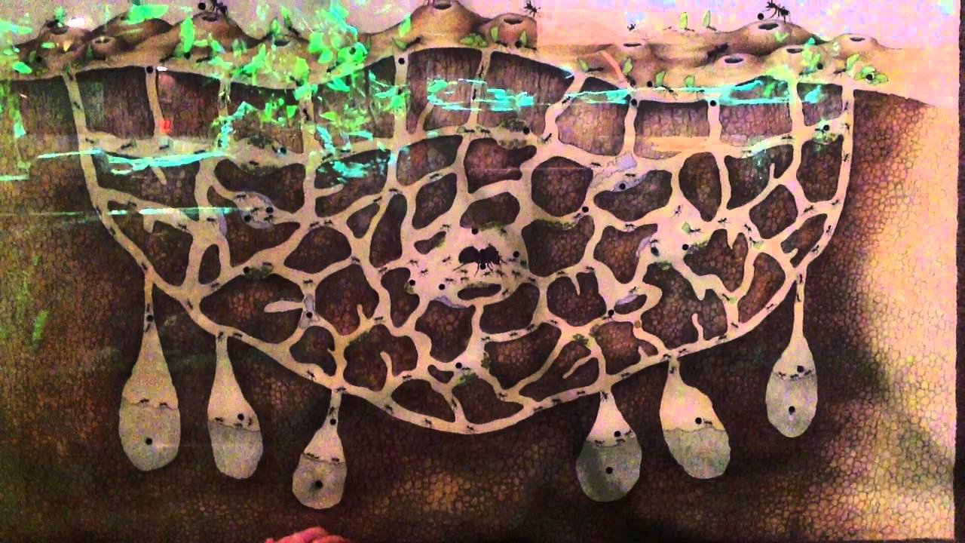
Рисунок 1 – Пример естественного лабиринта
  - искусственные (на рисунке 2 приведён пример лабиринта):
    - архитектурные (садовые, парковые лабиринты);
    - графические (на бумаге);
    - игровые;
    - компьютерные.
Для компьютерных лабиринтов рассматриваются следующие виды классификации [?]:
- по размерности:
  - двумерные;
  - трёхмерные;
  - многомерные.

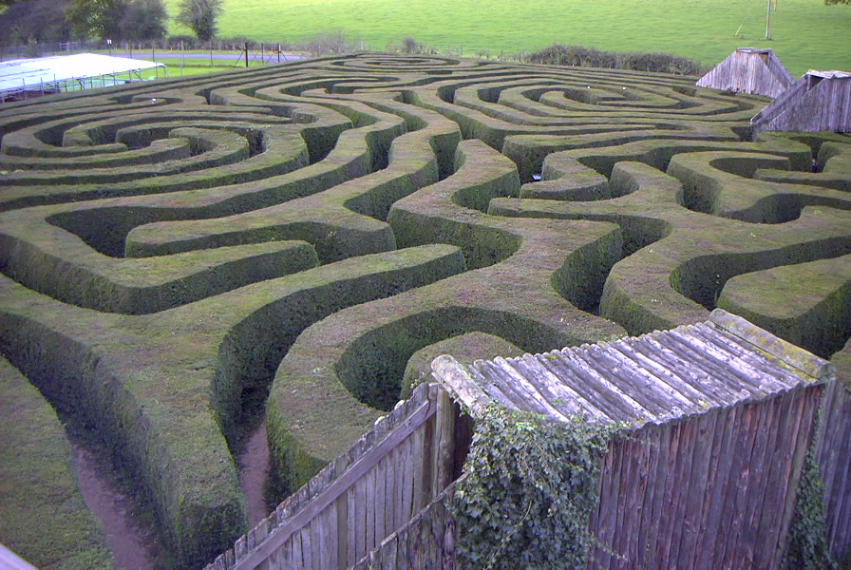
Рисунок 2 – Пример искусственного лабиринта
- по типу тесселяции:
  - квадратной сетки;
  - треугольной сетки;
  - произвольной сетки.
- по структуре путей:
  - идеальные – между двумя точками существует единственный путь;
  - неидеальные – с циклами и альтернативными маршрутами.
- по структуре стен:
  - тонкостенные;
  - толстостенные.
- по способу прохождения:
  - статические – решаются вручную;
  - алгоритмические – решаются программными методами;
  - интерактивные – с управлением персонажем.
  - Описание систем-аналогов
В рамках анализа предметной области были рассмотрены существующие веб-решения, позволяющие генерировать лабиринты и визуализировать поиск пути. Цель анализа – определить, какие функции уже реализованы в аналогах, какие ограничения присутствуют, и сформировать требования к разрабатываемой системе.
    - Maze Algorithms
Maze Algorithms – набор интерактивных демонстраций алгоритмов генерации лабиринтов [?]. На странице представлена реализация нескольких алгоритмов генерации, такие как алгоритмы Эйлера, Вильсона, Прима и другие. Присутствует визуализация процесса построения лабиринта, генерация лабиринтов различной размерности, демонстрация различий между алгоритмами. На рисунке 3 приведена главная страница приложения «Maze Algorithms»
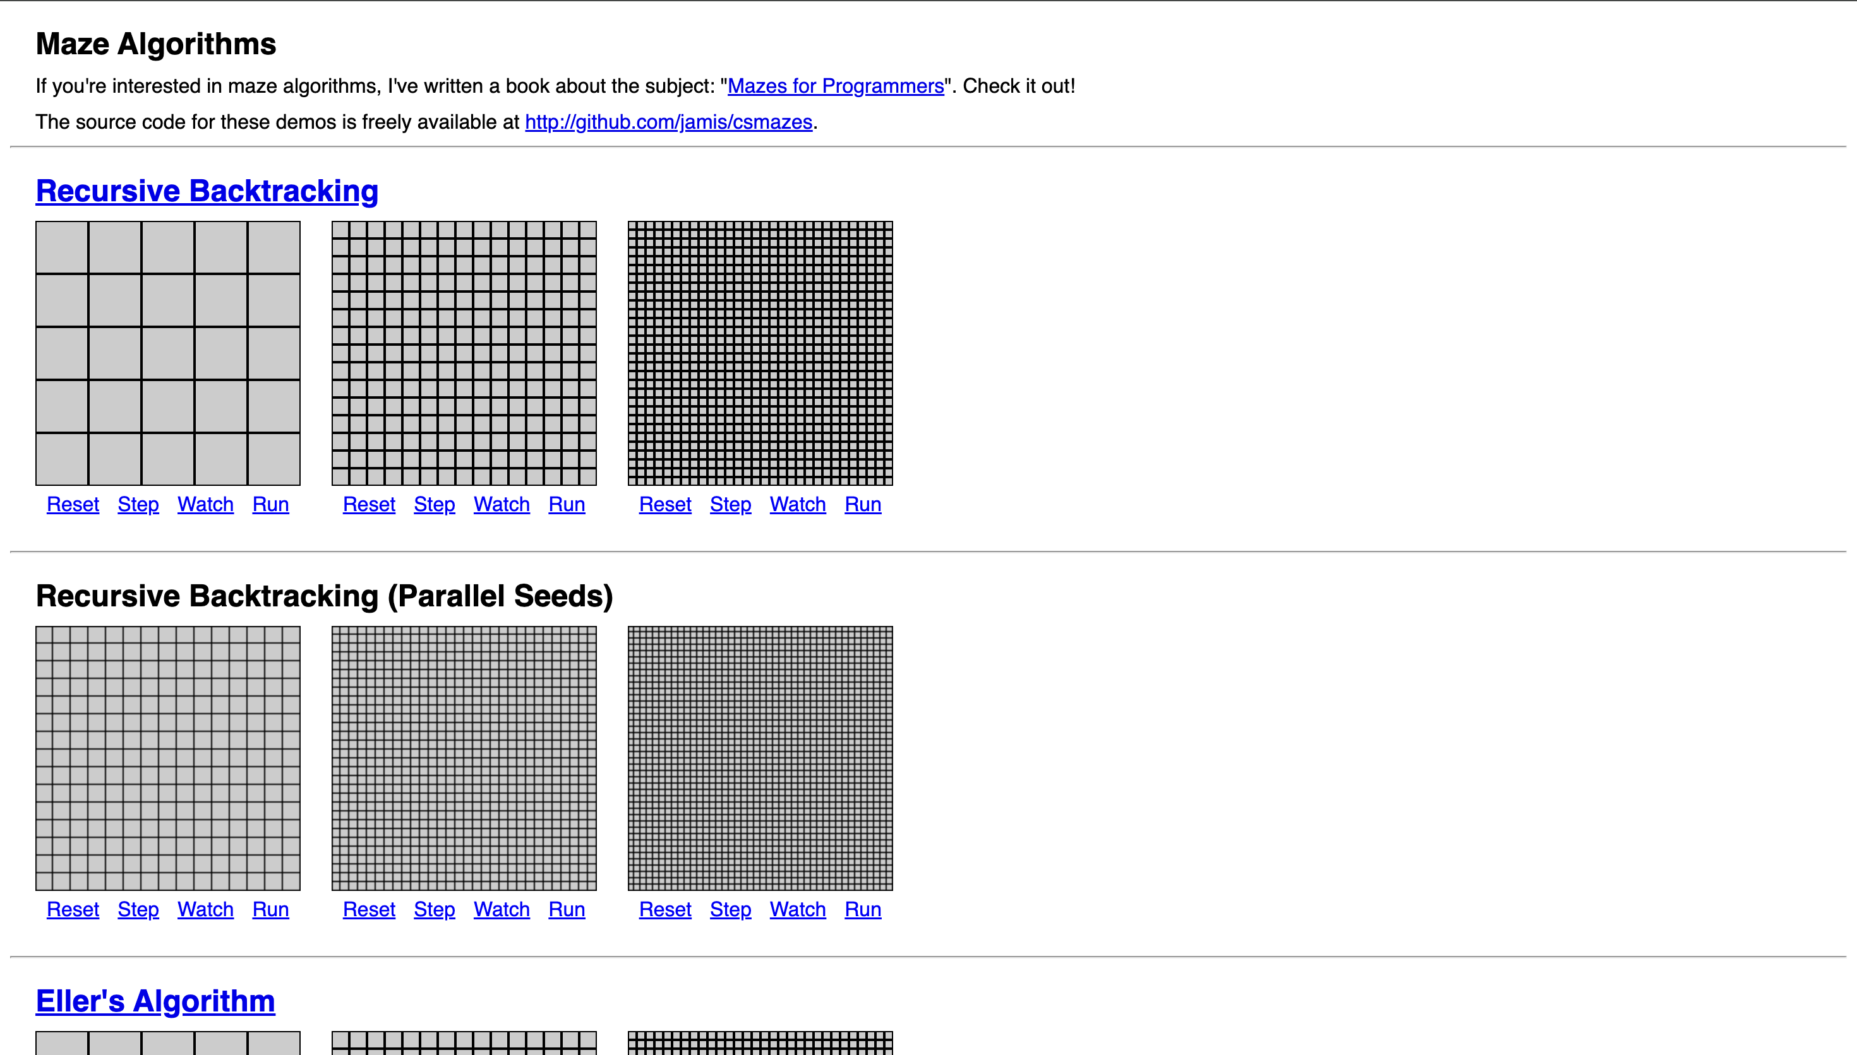
Рисунок 3 – Главная страница приложения «Maze Algorithms»
На рисунке 4 представлен процесс визуализации работы одного из алгоритмов.
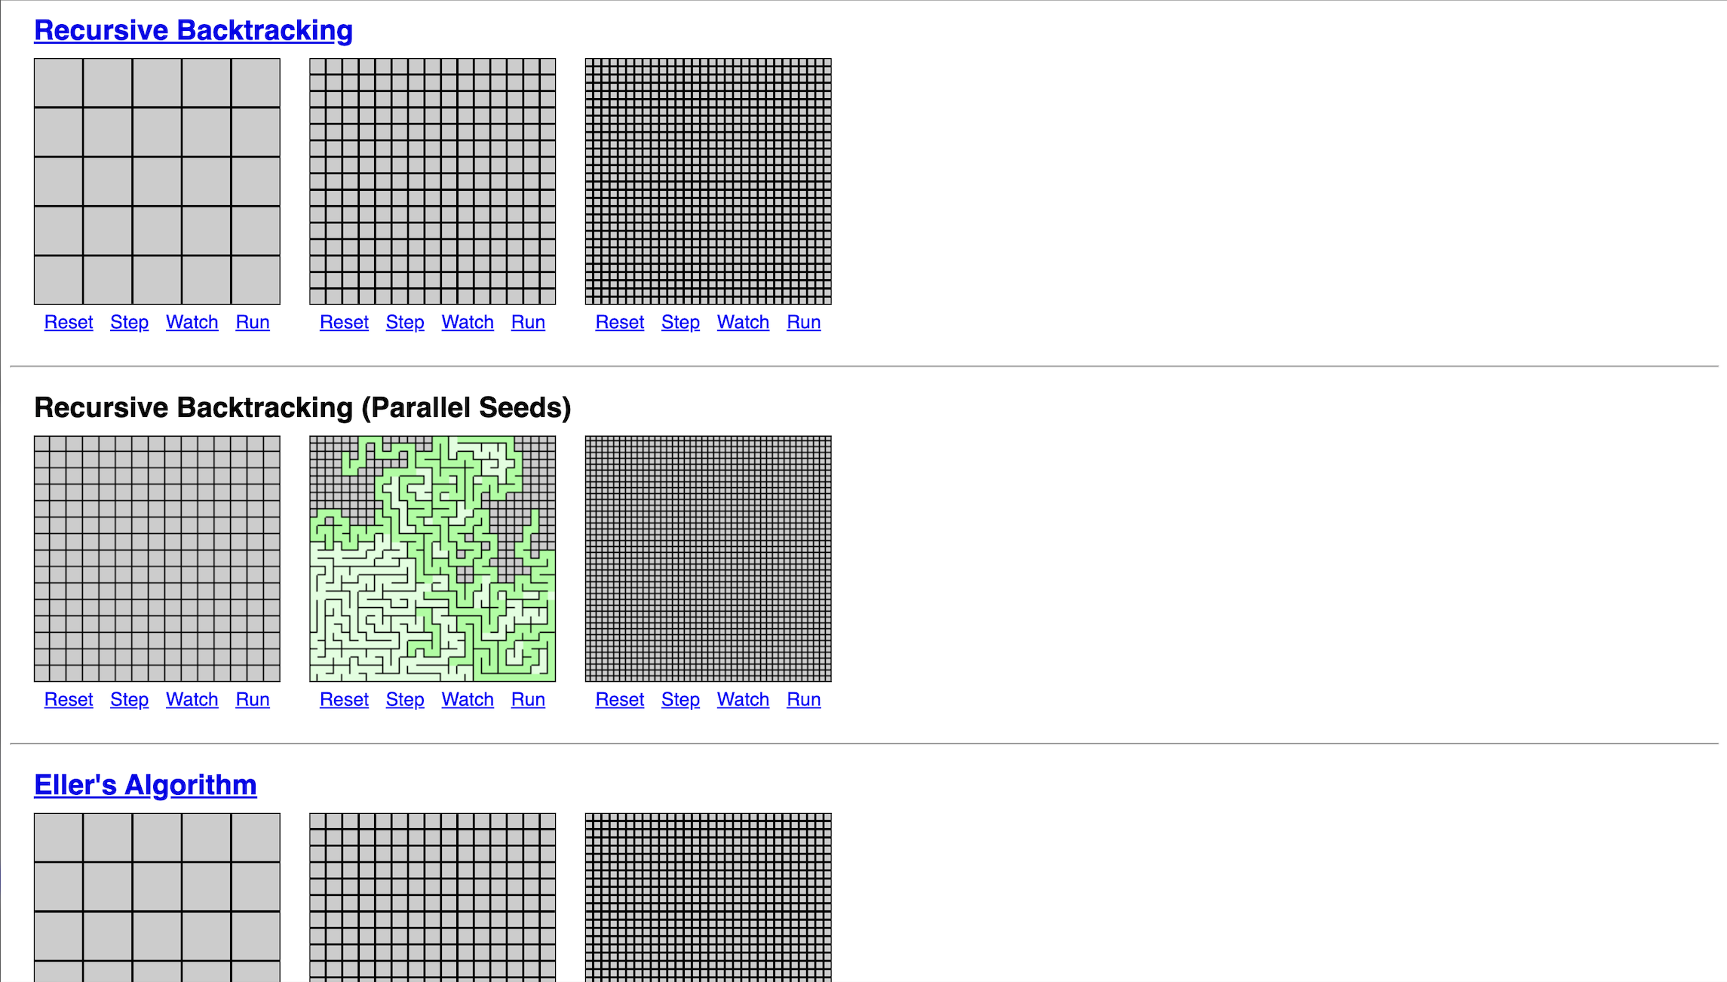
Рисунок 4 – Процесс визуализации работы одного из алгоритмов
К достоинствам данной системы относятся:
- возможность выбора множества алгоритмов генерации лабиринтов;
- визуальная демонстрация результата генерации.
К недостаткам системы относятся:
- отсутствует система пользователей и авторизация;
- отсутствует хранение лабиринтов;
- отсутствует ручное прохождение;
- отсутствует выбор темы оформления;
- нет интеграции алгоритмов поиска пути.
    - Mazes
Mazes – интерактивный веб-генератор лабиринтов с возможностью настройки параметров [?]. На странице имеется возможность задания размеров лабиринта, выбор алгоритма генерации, автоматическое размещение входа и выхода. визуализация итоговой структуры. Из особенностей можно выделить экспорт результата в виде изображения, поддержка различных вариантов тесселяции, возможность выбора начальной и конечной точек, быстрое формирование лабиринта без анимации. На рисунке 5 приведена главная страница приложения «Mazes».
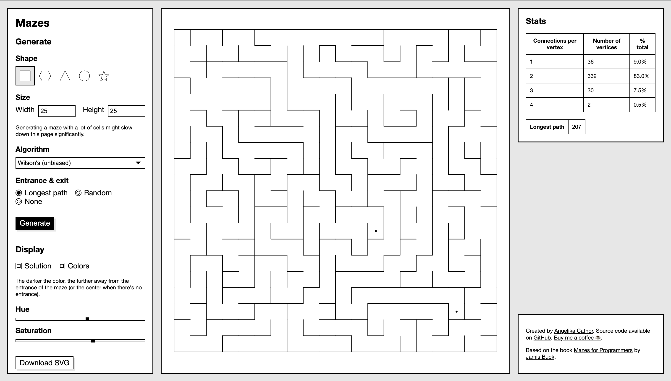
Рисунок 5 – Экранная форма приложения «Mazes»
На рисунке 6 представлена визуализация поиска пути в лабиринте.
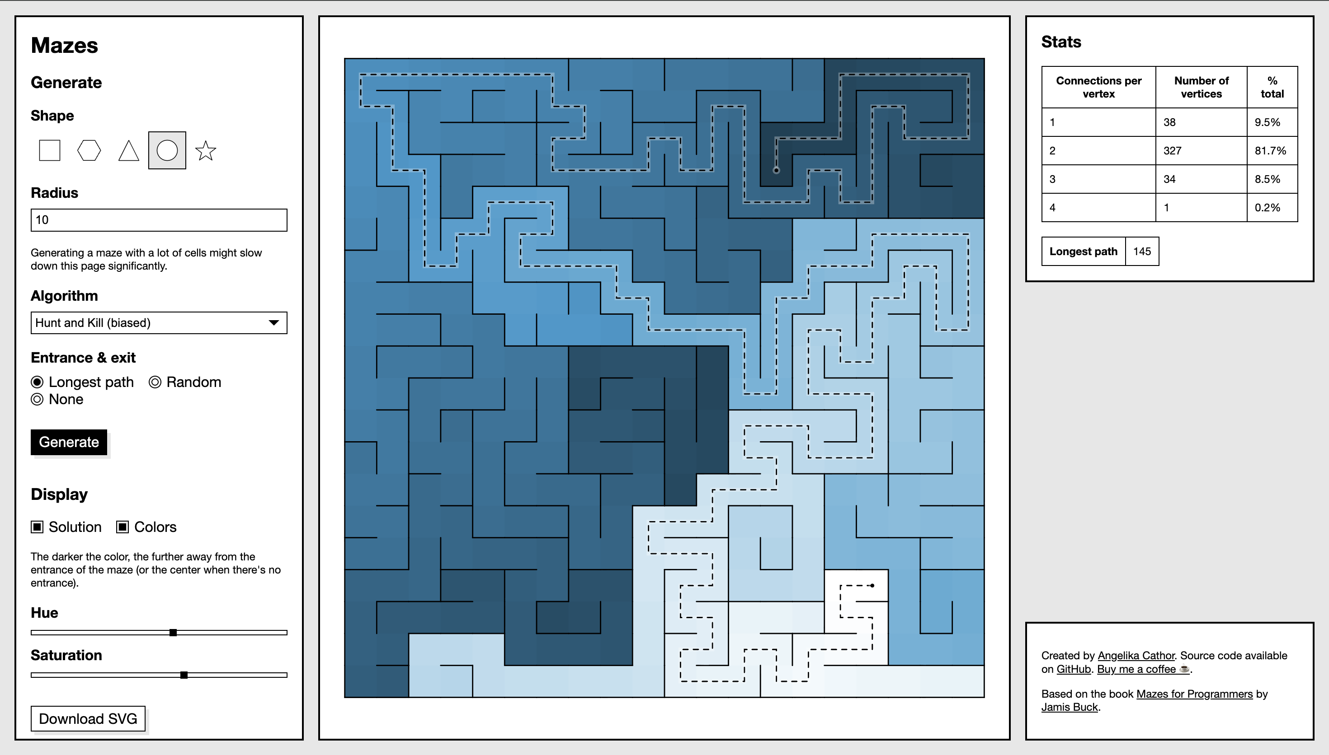
Рисунок 6 – Визуализация поиска пути в лабиринте
К достоинствам данной системы относятся:
- возможность выбора размеров лабиринта;
- возможность выбора алгоритма генерации;
- возможность выбора точек входа и выхода;
- визуальная демонстрация результата генерации.
К недостаткам системы относятся:
- отсутствуют алгоритмы поиска пути;
- нет пошаговой визуализации прохождения;
- отсутствует ролевая модель;
- нет хранения данных в базе;
- отсутствует тематическое оформление.
    - Pathfinding Visualizer
Pathfinding Visualizer – веб-приложение, предназначенное для наглядной демонстрации работы алгоритмов поиска пути на сетке Приложение позволяет выбирать алгоритм поиска пути, визуализировать распространение волны, отображать посещённые узлы и кратчайший путь, регулировать скорость анимации. Из особенностей - пошаговое отображение процесса поиска, интерактивное размещение препятствий. На рисунке 7 приведена главная экранная форма приложения «Pathfinding Visualizer».
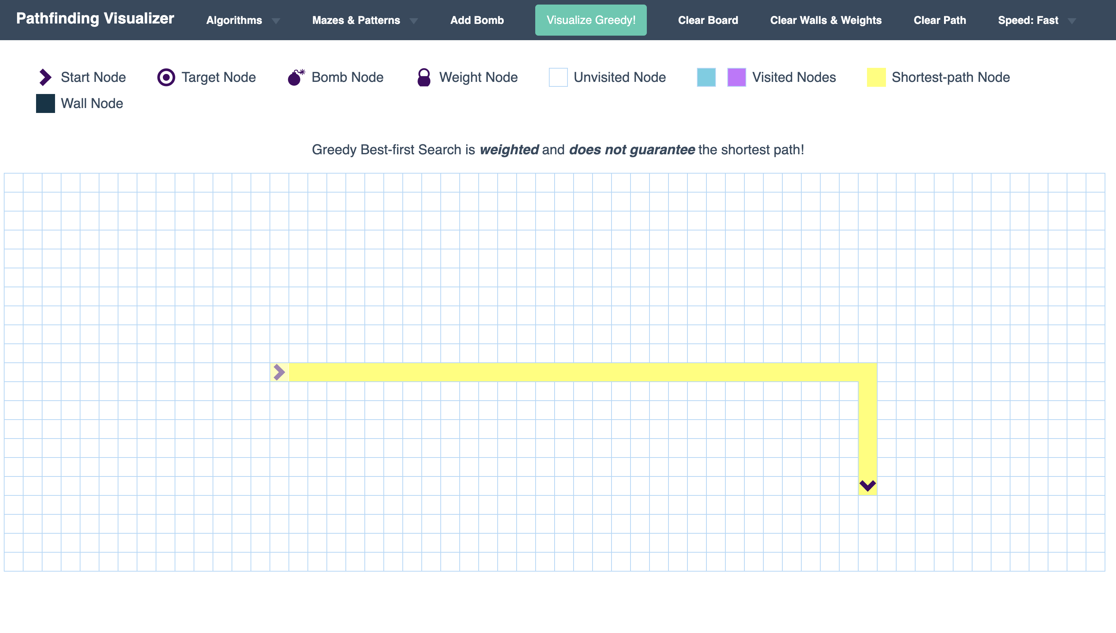
Рисунок 7 – Экранная форма приложения «Pathfinding Visualizer»
На рисунке 8 изображена визуализация алгоритма поиска пути.
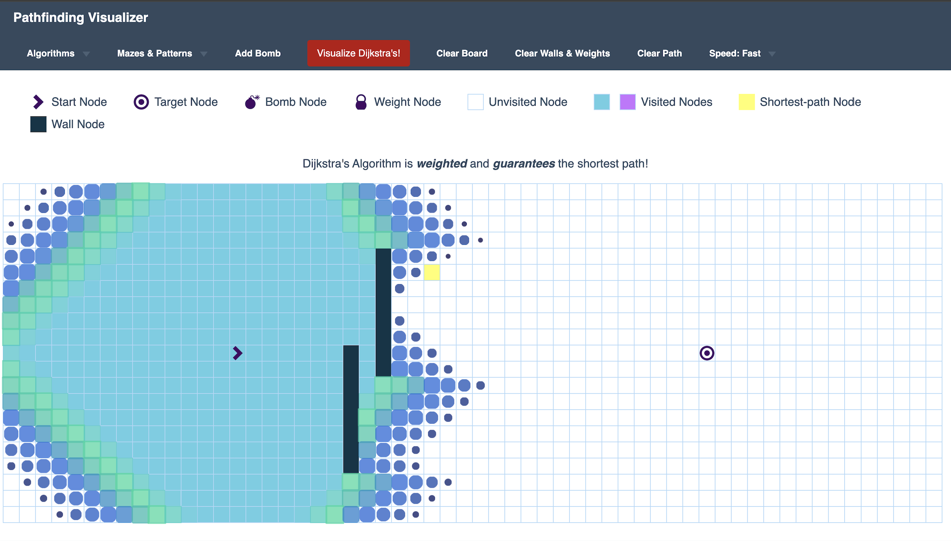
Рисунок 8 – Визуализация алгоритма поиска пути
К достоинствам данной системы относятся:
- сильная визуализация процесса поиска пути (посещённые клетки и итоговый путь);
- ориентированность на интерактивность и наглядность алгоритмов.
К недостаткам системы относятся:
- отсутствует генерация классического лабиринта заданного типа;
- отсутствует понятие «толстостенный лабиринт»;
- отсутствует хранение лабиринтов;
- нет ролей пользователей;
- отсутствуют темы оформления;
- не реализовано ручное прохождение персонажем.
На основании анализа возможностей систем-аналогов были сформулированы требования к разрабатываемой системе (см. таблицу 1).

Таблица 2 – Сравнительные характеристики систем-аналогов
Название системы  Название показателя | Maze Algorithms (Jamis Buck) | Mazes | Pathfinding Visualizer | Разрабатываемая система
Несколько алгоритмов генерации | + | + | - | +
Настройка размеров | - | + | - | +
Визуализация процесса поиска пути | - | + | + | +
Пошаговый режим | - | - | + | +
Ручное прохождение персонажем со следами | - | - | - | +
Несколько тем оформления | - | - | - | +
Авторизация пользователей | - | - | - | +
Сохранение/загрузка лабиринтов | - | - | - | +

  - Диаграмма объектов предметной области
Объектный подход к проектированию предполагает рассмотрение системы как совокупности взаимодействующих объектов. Такой подход позволяет структурировать модель системы и упростить её дальнейшую разработку. В рамках методологии объектно-ориентированного анализа и проектирования (ООАП) выполняется [?]:
- выделение объектов предметной области;
- определение их свойств;
- установление связей между ними.
Объектная декомпозиция – это способ анализа системы, при котором она разбивается на отдельные взаимосвязанные объекты. Для каждого объекта определяются его основные характеристики и связи с другими объектами.
Объект – это элемент предметной области, обладающий определёнными свойствами и выполняющий заданные функции. Объект описывает некоторую сущность системы, которую можно выделить и рассматривать отдельно.
На рисунке 9 приведена диаграмма объектов предметной области.
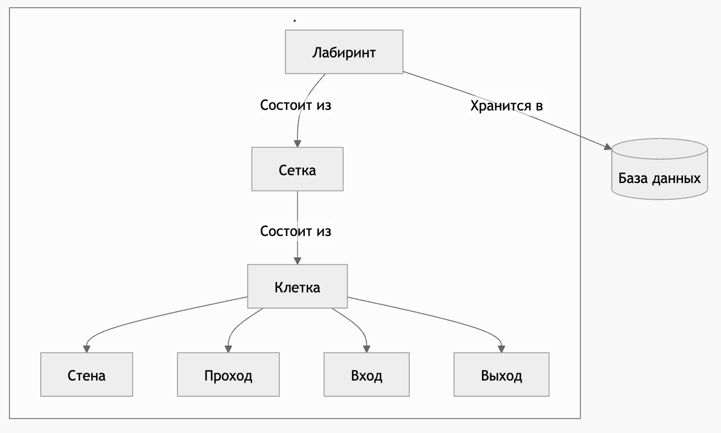
Рисунок 9 – Диаграмма объектов предметной области
Основным объектом является лабиринт, который можно представить в виде двумерной сетки, состоящей из клеток заданного типа: стена, проход, вход, выход. Лабиринты будут храниться в базе данных.
  - Постановка задачи
Во время курсового проектирования необходимо разработать автоматизированную систему генерации и прохождения двумерного лабиринта. Система должна обеспечивать создание лабиринта, его визуализацию, сохранение и загрузку, а также ручное и автоматическое прохождение различными алгоритмами. Система должна быть реализована в виде веб-приложения.
В системе будут реализованы две роли пользователей: администратор и игрок. Каждый пользователь должен пройти процедуру авторизации путем ввода логина (от 4 до 8 символов) и пароля (от 4 до 10 символов). Игрок предварительно должен зарегистрироваться в системе. Система должна проверить корректность введенных данных и предоставить доступ в соответствии с ролью.
1.4.1 Режим администратора
Администратор будет отвечать за создание лабиринта. Для этого он должен задать его размеры по высоте (от 7 до 25 клеток) и ширине (от 7 до 25 клеток). Размеры должны быть нечётными. По заданным размерам система должна создать шаблон лабиринта, по периметру должны располагаться стены. Администратор должен расставить вход и выход. Для этого он должн выбрать способ расстановки (ручной или автоматический). При автоматическом способе вход и выход должна установить система, при ручном – администратор. Вход и выход должны находиться на периметре и не должны совпадать. Также администратор может изменить тему оформления (в системе должно быть реализовано 4 темы оформления: зима, весна, лето, осень). Администратор будет выбирать алгоритм генерации лабиринта, сможет его редактировать, сохранять в базу данных, выбирать и загружать ранее созданный лабиринт из базы данных.
При автоматическом размещении входа и выхода система должна обеспечить их корректное расположение на периметре с учетом заданных ограничений. При генерации лабиринта система должна реализовывать не менее двух алгоритмов построения.
1.4.2 Режим игрока
Игрок будет выбирать лабиринт из числа доступных для прохождения. Для этого он должен будет открыть список сохраненных лабиринтов и выбрать нужный лабиринт. Игрок сможет изменить тему оформления лабиринта (в системе реализованы четыре темы оформления: зима, весна, лето, осень). Далее игрок будет выбирать способ прохождения лабиринта (ручной или автоматический).
При ручном прохождении игрок должен будет управлять перемещением персонажа по проходам лабиринта. Система должна будет визуализировать текущее положение персонажа и отображать следы его перемещений, стилизованные под выбранную тему.
При автоматическом прохождении игрок должен будет выбрать алгоритм прохождения лабиринта, после чего система выполнит поиск пути от входа к выходу. Игрок сможет настроить режим прохождения. В режиме с задержкой он сможет выбрать одну из нескольких скоростей перемещения персонажа.
Система также должна будет предоставлять игроку возможность регистрации и авторизации пользователя в системе путем ввода логина и пароля, а также предоставлять справочную информацию о системе и доступных функциях.
Все данные системы должны храниться в базе данных. В базе данных должна храниться информация:
- о пользователях;
- о лабиринтах.
Система должна обеспечивать целостность данных, корректность хранения и защиту учетных записей пользователей.
Таким образом, разрабатываемая система должна реализовывать:
  - аутентификация пользователя в системе и настройка интерфейса пользователя на заданную роль;
  - создание шаблона лабиринта с заданными параметрами;
  - случайная расстановка входа и выхода;
  - визуализация лабиринта в соответствии с выбранной темой;
  - генерация лабиринта по заданному алгоритму;
  - нахождение пути в лабиринте по заданному алгоритму;
  - отображение следов прохождения, стилизованных под текущую тему;
  - формирование списка доступных для прохождения лабиринтов;
  - выдача справочной информации о системе.
- Проектирование системы
Проектирование программного обеспечения – это процесс создания архитектуры, компонентов, интерфейсов и других характеристик системы или её частей, направленный на удовлетворение заданных требований [].
На этапе проектирования программного обеспечения происходит переход от функциональных и нефункциональных требований к технической реализации. К задачам данного этапа относятся: выбор и обоснование архитектуры системы, выполнение алгоритмической декомпозиции с построением структурной схемы, разработка прототипов пользовательского интерфейса, а также создание информационно-логического проекта. Проектирование позволяет заложить прочный фундамент системы, предотвратить архитектурные ошибки и согласовать внешний вид приложения с конечными пользователями до начала написания программного кода.
  - Выбор и обоснование архитектуры системы
Архитектура программной системы – это базовая организация системы, воплощенная в ее компонентах, их отношениях между собой и с окружением, а также принципы, определяющие проектирование и развитие системы. Выбор правильной архитектуры определяет надежность, масштабируемость и удобство сопровождения программного продукта [].
Основные виды архитектур:
  - файл-серверная архитектура, при которой общие данные (например, файлы базы данных) хранятся на выделенном файловом сервере, а вся логика обработки информации и пользовательский интерфейс выполняются локально на клиентских рабочих станциях;
  - сервер-серверная архитектура, в которой несколько независимых серверов напрямую взаимодействуют друг с другом для выполнения комплексной вычислительной задачи;
  - клиент-серверная архитектура – вычислительная архитектура, в которой нагрузка распределяется между поставщиками услуг и потребителями услуг;
  - монолитная архитектура – все компоненты системы (интерфейс, бизнес-логика, работа с данными) объединены в единую кодовую базу и исполняются как один процесс. Легка в начальной разработке, но сложна в масштабировании;
  - микросервисная архитектура – система разбивается на набор небольших, независимых сервисов, каждый из которых выполняет свою задачу и общается с другими через API. Отличается высокой гибкостью и отказоустойчивостью.
Клиент-серверная архитектура подразумевает наличие двух основных логических частей: клиента, который инициализирует соединение и отправляет запросы, и сервера, который ожидает соединений, обрабатывает запросы и возвращает результат.
Выделяют два основных вида клиент-серверных архитектур []:
  - двухзвенная архитектура, при которой клиентская программа напрямую обращается к серверу баз данных. Вся бизнес-логика выполняется либо на стороне клиента («толстый» клиент), либо на сервере (в виде хранимых процедур). На рисунке 10 приведена схема двухзвенной клиент-серверной архитектур;
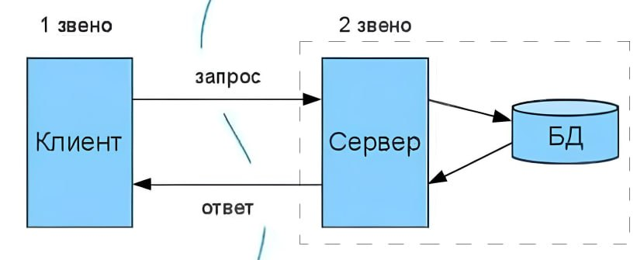
Рисунок 10 – Схема двухзвенной клиент-серверной архитектуры
  - трехзвенная архитектура. Включает в себя клиента, сервер приложений (бизнес-логику) и сервер баз данных. Клиент отвечает только за отображение, сервер приложений производит все расчеты, а сервер БД хранит информацию. Это обеспечивает высокую безопасность и масштабируемость. На рисунке 11 приведена схема трёхзвенной клиент-серверной архитектуры.
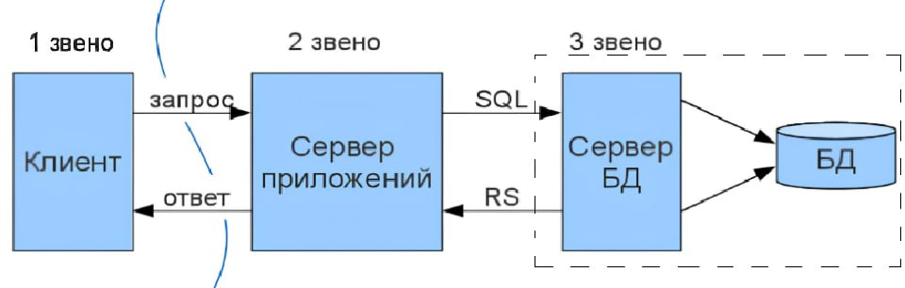
Рисунок 11 – Схема двухзвенной клиент-серверной архитектуры
Веб-приложение – это клиент-серверное приложение, в котором клиентом выступает веб-браузер, а сервером – веб-сервер. Логика веб-приложения распределена между сервером и клиентом, хранение данных осуществляется преимущественно на сервере, а обмен информацией происходит по сети посредством сетевых протоколов [].
Протокол – это стандартизированный набор правил и соглашений, определяющий порядок форматирования, передачи и приема данных между электронными устройствами [].
Основные типы протоколов:
  - TCP/IP и UDP (Transmission Control Protocol / Internet Protocol, User Datagram Protocol);
  - FTP (File Transfer Protocol);
  - HTTP/HTTPS (HyperText Transfer Protocol / HyperText Transfer Protocol Secure).
HTTP– это протокол прикладного уровня, работающий по принципу «запрос-ответ». В веб-приложении клиент формирует HTTP-запрос к веб-серверу, сервер обрабатывает его и возвращает HTTP-ответ, содержащий HTML-страницы, скрипты JS, стили CSS или данные в формате JSON.
«Тонкий клиент» – устройство или программа, переносящая основные вычислительные задачи на сервер, оставляя за собой лишь функции отображения интерфейса и ввода данных.
«Толстый клиент» – программа, которая выполняет большую часть бизнес-логики и обработки данных локально, обращаясь к серверу в основном для загрузки или сохранения данных.
Разрабатываемая система генерации лабиринтов будет реализована в виде веб-приложением. Для ее реализации выбрана двухзвенная клиент-серверная архитектура. В качестве клиента выступает веб-браузер, который по своей сути является «тонким» клиентом, отвечающим за визуализацию лабиринта. Взаимодействие между клиентом и сервером будет осуществляться по протоколу HTTP.
  - Структурная схема системы
В основе структурного подхода к проектированию программных систем лежит алгоритмическая декомпозиция и иерархический принцип «часть-целое». Это означает, что сложная задача разбивается на ряд более простых, независимых модулей (подсистем), внутренние связи между элементами которых сильнее, чем связи между самими подсистемами.
Система – это множество взаимосвязанных и взаимодействующих элементов, образующих определенную целостность и единство, направленное на достижение конкретной цели. В программной инженерии систему рассматривают как набор подсистем, организованных для выполнения пользовательских и системных требований.
На рисунке 12 приведена структурная схема разрабатываемой системы, В ее состав входят клиентская и серверная части, взаимодействие между которыми осуществляется по протоколу HTTP.
В состав клиентской части системы входят следующие подсистемы:
- подсистема взаимодействия с серверной частью, которая отвечает за формирование и отправку HTTP-запросов к серверу, а также получение и первичную обработку ответов;
- подсистема регистрации и авторизации, которая предоставляет интерфейс для ввода учетных данных (логина и пароля) и передачи их на сервер для проверки;
- подсистема «Администратор», инкапсулирующая функции управления лабиринтами, в состав которой входят:
  - подсистема настройки параметров лабиринта (отвечает за задание размеров, выбор темы оформления и алгоритма генерации);
  - подсистема ручной расстановки входа и выхода (отвечает за интерфейс указания стартовой и конечной точек на периметре);
- подсистема «Игрок», реализующая функционал прохождения, в состав которой входят:
  - подсистема настройки параметров прохождения (отвечает за выбор сохраненного лабиринта из списка, выбор режима прохождения и алгоритма для авто-решения);
  - подсистема ручного прохождения лабиринта (отвечает за обработку ввода с клавиатуры/мыши для перемещения персонажа по сетке);
- подсистема визуализации, которая отвечает за графическое отображение интерфейса, отрисовку двумерной сетки лабиринта, анимацию процессов генерации, поиска пути и отображение следов перемещения;
- справочная подсистема, предоставляющая информацию о правилах, разработчиках и системе.
В состав серверной части системы входят следующие подсистемы:
- подсистема взаимодействия с клиентской частью, которая принимает входящие запросы от веб-браузера и маршрутизирует их к соответствующим логическим модулям сервера;
- подсистема аутентификации, отвечающая за проверку корректности введенных учетных данных, регистрацию новых пользователей, хеширование паролей и определение ролей (администратор/игрок);
- подсистема генерации лабиринта, которая выполняет математическое построение структуры лабиринта в соответствии с заданными администратором размерами и выбранным алгоритмом;
- подсистема нахождения пути, реализующая алгоритмы автоматического поиска выхода из лабиринта (для демонстрации в режиме авто-решения);
- подсистема взаимодействия с БД, обеспечивающая формирование SQL-запросов для извлечения, сохранения и обновления информации в базе данных;
Вся информация, необходимая для работы системы, хранится в базе данных (БД), расположенной на серверной части системы.

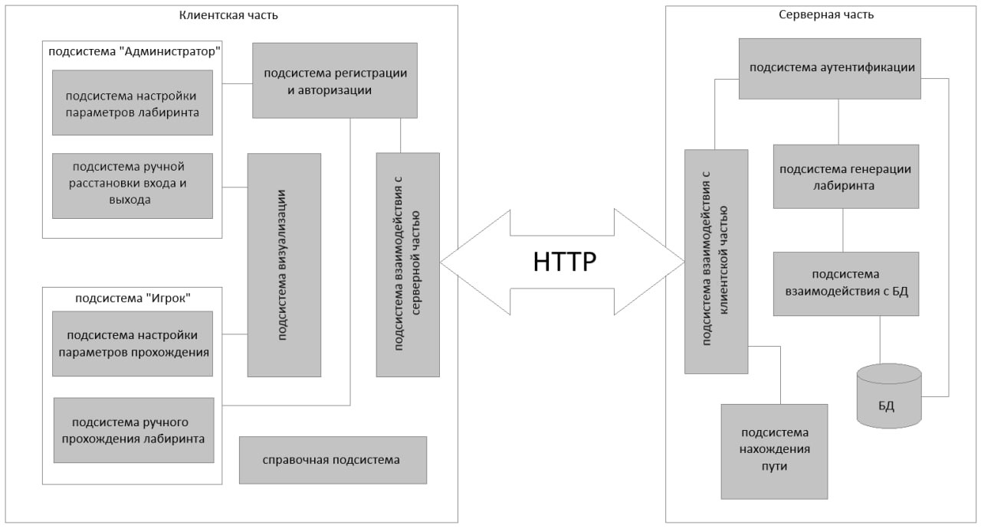
Рисунок 12 – Структурная схема разрабатываемой системы

  - Разработка прототипа интерфейса пользователя системы
Пользовательский интерфейс – это совокупность графических, текстовых элементов и правил, обеспечивающих взаимодействие человека с программным обеспечением. Он является «лицом» программы, от удобства которого напрямую зависит продуктивность пользователя [?].
Основными особенностями разработки качественного интерфейса является интуитивная понятность, стандартизация элементов управления, наличие своевременной обратной связи от системы, минимизация действий для достижения результата и защита от пользовательских ошибок.
Разработка прототипов экранных форм является критически важным этапом, так как создание предварительной навигационной модели позволяет оценить удобство распределения функций между экранами, выявить логические ошибки в эргономике до начала написания программного кода, согласовать внешний вид и функциональность системы с заказчиком/пользователями.
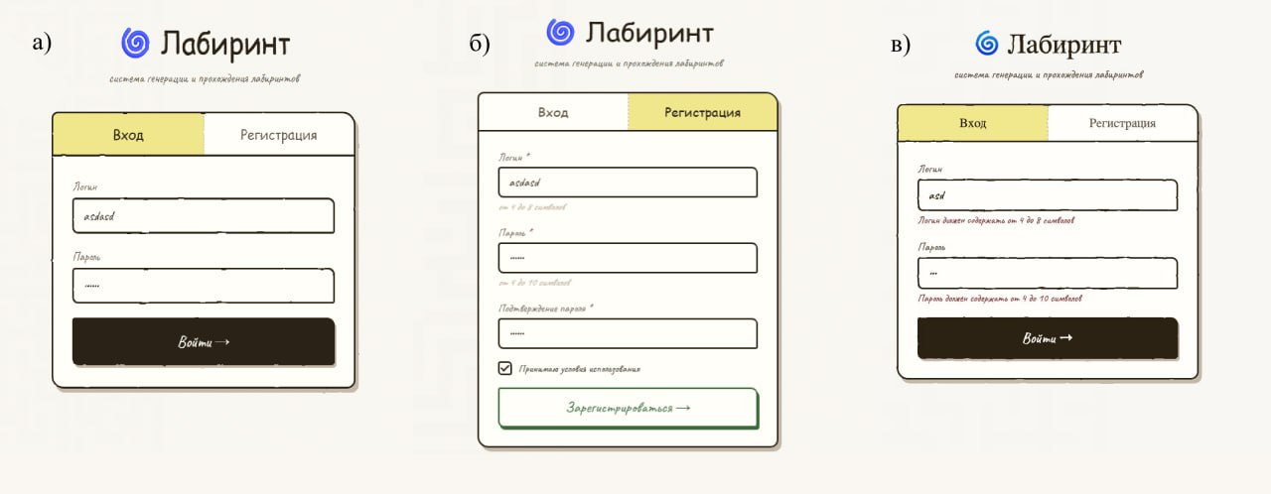
Рисунок 13 – Прототипы: a) страница авторизации; б) страница регистраци; в) возможные ошибки
На рисунке 13 приведен прототип страницы авторизации и регистрации. Данная страница является стартовой. Для авторизации пользователь должен будет ввести логин и пароль. Для регистрации необходимо переключиться на форму регистрации, где нужно будет ввести логин и пароль. Система должна будет проверить введенные данные, в случае успеха система настроит интерфейс на заданную роль (администратор или игрок). В случае ошибки система должна будет вывести сообщение.
На рисунке 14 приведена страница администратора. В левой части страницы будет расположено навигационное меню для перехода к созданию нового лабиринта и вызова справочной информации (о разработчике и о системе). В основной части страницы будет располагаться таблица со списком созданных лабиринтов. Для каждой записи будут отображаться её ключевые параметры: название, размер, алгоритм генерации и тема оформления. Для управления списком администратор сможет использовать строку поиска, кнопку добавления нового лабиринта, а также кнопки удаления существующих записей.
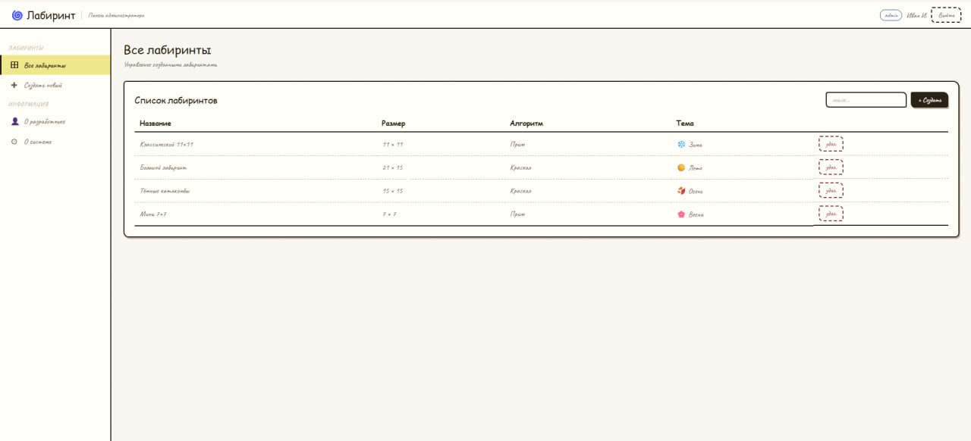
Рисунок 14 – Прототип страницы администратора
Процесс создания нового лабиринта будет разделен на три логических шага. На рисунке 15 приведен прототип первого шага – страницы задания параметров. На данной странице администратор будет вводить название лабиринта, задавать его размеры, выбирать тему оформления, способ расстановки входа и выхода, а также выбирать алгоритм генерации. В верхней части страницы будет располагаться индикатор текущего шага.
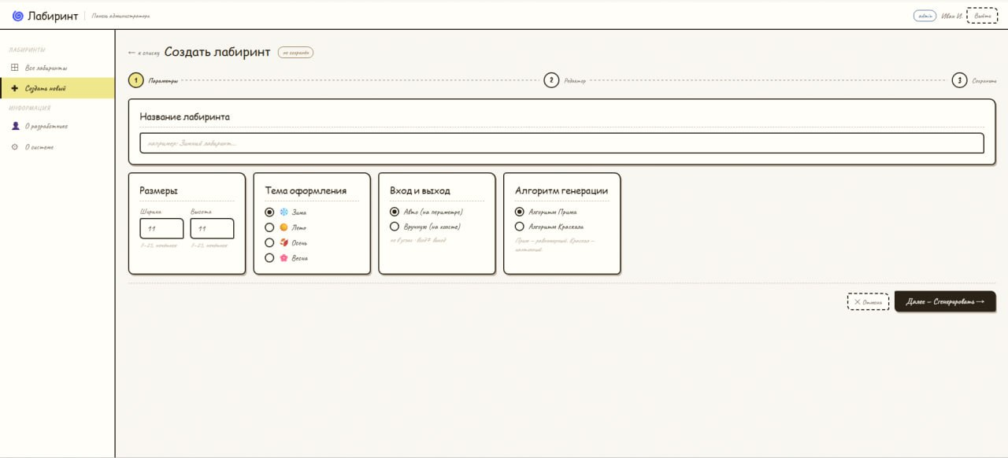
Рисунок 15 – Прототип страницы создания лабиринта (параметры)
На рисунке 16 приведен прототип второго шага – страницы редактора лабиринта. В центральной части будет располагаться холст с визуализацией сгенерированного лабиринта. Над ним будет находиться блок инструментов, позволяющий администратору вручную устанавливать стены, проходы, а также стартовую (S) и конечную (E) точки. В правой части страницы будет выводиться сводная информация о заданных параметрах с кнопкой для перегенерации сетки, а также блок статуса, сигнализирующий о том, установлены ли обязательные точки входа и выхода на карте.
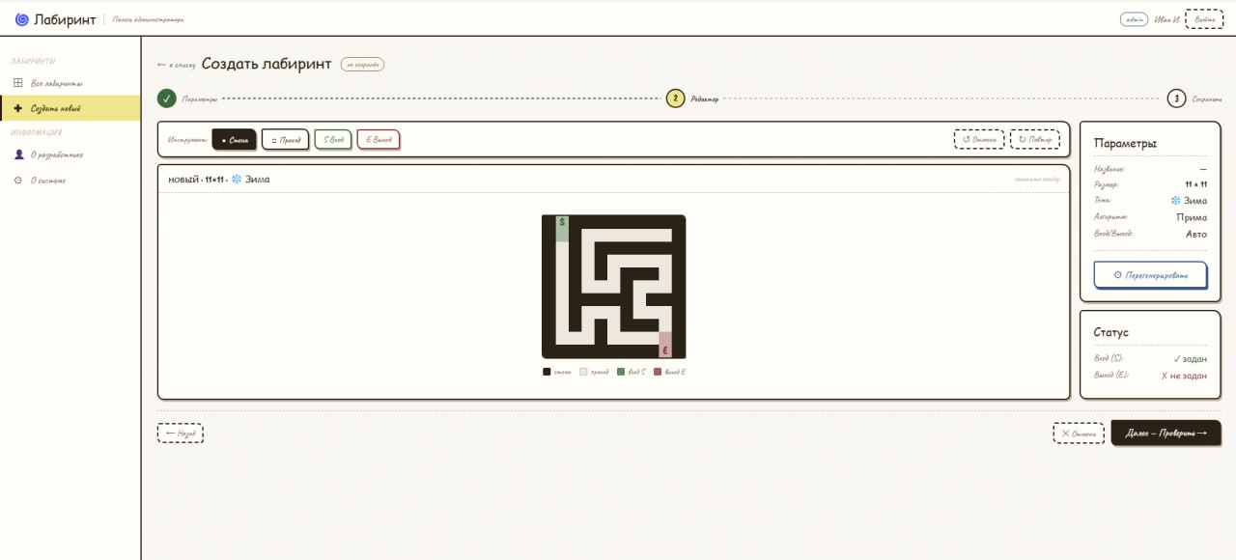
Рисунок 16 – Прототип страницы создания лабиринта (редактор)
На рисунке 17 приведен прототип заключительного, третьего шага – страницы сохранения. На ней будет отображаться миниатюра готового лабиринта и блок подтверждения со всеми итоговыми характеристиками. Здесь администратор сможет окончательно сохранить созданный уровень в базу данных системы.
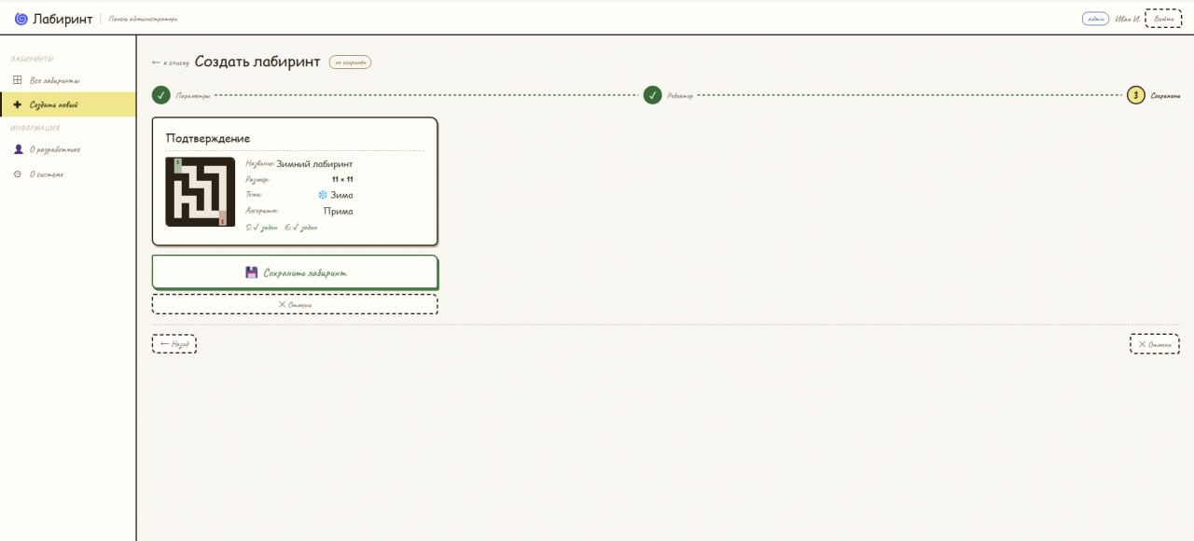
Рисунок 17 – Прототип страницы создания лабиринта (сохранение)
На рисунке 18 приведена главная страница игрока. Данная страница предназначена для непосредственного взаимодействия пользователя с выбранным уровнем. Она будет визуально и логически разделена на три функциональные части.
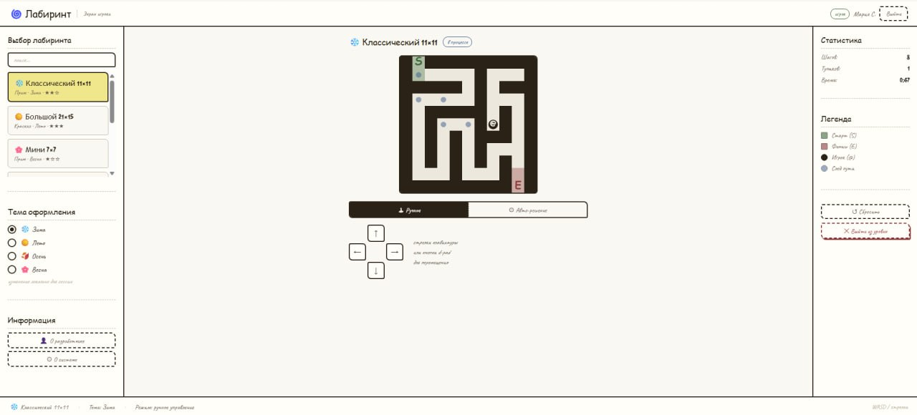
Рисунок 18 – Прототип страницы игрока
В левой части будет находиться поле поиска и список доступных для прохождения лабиринтов, снабженный полосой прокрутки. Ниже будет расположен блок выбора темы оформления, с помощью которого игрок сможет локально изменить визуальное представление лабиринта для текущей сессии. В самом низу левой части будут размещены кнопки вызова справочной информации о разработчике и о системе.
В центральной части будет отображаться интерактивная сетка лабиринта с обозначением точек старта и финиша. В процессе прохождения там будет визуализироваться текущее положение персонажа и оставляемый им след пути. Под игровым полем будет расположен переключатель режимов, а также виртуальная крестовина для перемещения с помощью мыши или сенсора, дублирующая управление с клавиатуры.
Правая часть будет выводить динамическую статистику текущего сеанса. В режиме ручного прохождения здесь будут отображаться: счетчик пройденных шагов, количество попаданий в тупики и таймер затраченного времени. Ниже будет приведена визуальная легенда карты и кнопки для сброса прогресса или выхода из уровня. При переключении в режим автоматического решения блок статистики будет заменяться на настройки алгоритма поиска пути и скорости его анимации.
  - Разработка информационно-логического проекта системы
Одной из широко используемых методик документирования требований и проектирования архитектуры является построение ряда визуальных моделей системы. Моделирование выступает связующим звеном между процессом анализа предметной области и процессом физической реализации программного кода. Создание информационно-логического проекта позволяет визуализировать систему в её желаемом состоянии, детально описать структуру и поведение компонентов, а также задокументировать принимаемые технические решения.

    - Язык UML
Для специфицирования (построения точных, недвусмысленных и полных моделей) системы и ее документирования используется унифицированный язык моделирования UML.
UML не является языком программирования, это стандартный инструмент для разработки «чертежей» программного обеспечения. Он предоставляет набор графических нотаций, которые позволяют описать как концептуальные аспекты системы (бизнес-процессы, функции, роли пользователей), так и конкретные детали (алгоритмы, структуры баз данных, последовательности вызовов). В данном проекте язык UML применяется для создания канонических диаграмм, описывающих поведение веб-приложения генерации и прохождения лабиринтов [?].
    - Диаграмма вариантов использования
Диаграмма вариантов использования представляет собой наиболее общую концептуальную модель сложной системы, которая является исходной для построения всех остальных диаграмм. На ней изображаются отношения между актерами и вариантами использования [?].
Вариант использования (Use Case) – это внешняя спецификация последовательности действий, которые система или другая сущность могут выполнять в процессе взаимодействия с актантами для достижения конкретной цели. Каждый вариант использования соответствует отдельному сервису, который предоставляет система по запросу актанта [?].
Актант (Actor) – это согласованное множество ролей, которые играют внешние по отношению к системе сущности (человек, техническое устройство, программная система или аппаратная часть) при взаимодействии с вариантами использования. Важно отметить, что актант представляет собой не конкретного пользователя, а именно роль, которую он исполняет в рамках конкретного процесса [?].
В разрабатываемой системе выделены следующие актеры:
- пользователь – базовый актант, представляющий собой любое авторизованное лицо. Он обладает набором общих функций: прохождение процедур регистрации и авторизации, просмотр справочных сведений о системе и разработчиках, а также взаимодействие с базой данных через функцию сохранения;
- администратор, основной задачей которого является наполнение системы контентом: задание параметров и создание новых лабиринтов, выбор глобальной темы оформления, а также управление списком существующих уровней и их удаление, сохранение лабиринта в базу данных;
- игрок – обладает доступом к выбору лабиринтов из общего списка, возможности локальной настройки визуальной темы для текущей сессии и выбору способа прохождения (ручного управления или демонстрации автоматического решения алгоритмом).
На рисунке 19 приведена диаграмма вариантов использования системы.
Функции администратора сосредоточены на задаче «Создать лабиринт», выполнение которой требует обязательного ввода названия и параметров сетки, а также позволяет опционально выбирать алгоритм генерации и тему оформления. Процесс расстановки точек входа и выхода реализуется либо автоматически, либо вручную с обязательным указанием координат старта и финиша.
Игрок осуществляет выбор лабиринта из списка и его последующее прохождение. Режим «Пройти вручную» включает визуализацию следов движения персонажа. Режим «Пройти автоматически» (демонстрация решения) обязательно включает выбор алгоритма поиска и выполнение вычислений пути, а также может быть расширен настройкой скорости анимации. Использование связей include и extend на схеме позволяет четко разграничить критически важные этапы работы алгоритмов и опциональные настройки пользовательского интерфейса.
    - Сценарии
Сценарий (scenario) – определенная последовательность действий, которая описывает действия актеров и поведение моделируемой системы в форме обычного текста [27].
В контексте языка UML сценарий используется для дополнительной иллюстрации взаимодействия актеров и вариантов использования.
Рассмотрим несколько сценариев.
Вариант использования «Ввести название лабиринта»
Краткое описание. Позволяет администратору ввести название создаваемого лабиринта. Включается в вариант использования «Создать лабиринт».
Актант. Администратор.
Предусловия. Компьютер включён, вход в систему в роли администратора выполнен успешно. На экране отображена главная форма приложения. Администратор выбрал пункт меню «Создать лабиринт».
Основной поток событий.
- система выводит на экран форму создания лабиринта (см. рисунок 15), шаг 1 «Параметры». На форме отображаются: поле ввода «Название лабиринта» с подсказкой «например: Зимний лабиринт…», блок «Размеры» с числовыми полями «Ширина» и «Высота», блок «Тема оформления» с радиокнопками «Зима», «Лето», «Осень», «Весна», блок «Вход и выход» с радиокнопками «Авто (на периметре)» и «Вручную (на холсте)», блок «Алгоритм генерации» с радиокнопками «Алгоритм Прима» и «Алгоритм Краскала», кнопки «Отмена» и «Далее – Сгенерировать».;
- администратор щёлкает левой кнопкой мыши (ЛКМ) в поле «Название лабиринта»;
А1: администратор щёлкает ЛКМ по кнопке «Отмена»;
- система делает поле «Название лабиринта» активным, подсказка «например: Зимний лабиринт…» исчезает, курсор устанавливается в начало поля ввода;
- администратор вводит название лабиринта с клавиатуры;
A2: администратор щёлкает ЛКМ по кнопке «Отмена»;
- администратор щёлкает ЛКМ по кнопке «Далее – Сгенерировать», система проверяет заполненность поля «Название лабиринта»;
А3: поле «Название лабиринта» оставлено пустым;
- система запоминает введённое название, вариант использования завершается успешно.
Альтернативы:
А1: администратор щёлкнул ЛКМ по кнопке «Отмена»:
А1.1: система закрывает форму создания лабиринта и выводит на экран список лабиринтов;
А1.2: вариант использования завершается.
А2: администратор щёлкает ЛКМ по кнопке «Отмена»:
А2.1: переход к варианту использования «Изменить тему оформления»
А3: поле «Название лабиринта» оставлено пустым:
А3.1: система открывает модальное окно с сообщением «Введите название лабиринта». На форме располагается кнопка «ОК»;
А3.2: администратор щёлкает ЛКМ по кнопке «ОК»;
А3.3: модальное окно с сообщением закрывается;
А3.4: осуществляется переход к п. 2 основного потока событий.
Постусловия. При успешном завершении введённое название лабиринта сохранено в форме параметров шага 1 «Параметры».
Вариант использования «Изменить тему оформления»
Краткое описание. Позволяет игроку изменить визуальное оформление лабиринта для текущей игровой сессии. Расширяет вариант использования «Выбрать лабиринт из списка».
Актант. Игрок.
Предусловия. Компьютер включён, вход в систему в роли игрока выполнен успешно. На экране отображён экран игрока, игрок выбрал лабиринт из списка доступных. В блоке «Тема оформления» левой панели по умолчанию установлена тема, заданная администратором при создании лабиринта.
Основной поток событий.
- система выводит экран игрока (см. рисунок 18). На экране отображаются: левая панель с блоком «Выбор лабиринта», блоком «Тема оформления» с радиокнопками «Зима», «Лето», «Осень», «Весна» и подписью «изменение локально для сессии», блоком «Информация» с кнопками «О разработчике» и «О системе»; центральная область с визуализацией лабиринта и переключателем режимов «Ручной» / «Авто-решение»; правая панель со статистикой, легендой и кнопками «Сбросить» и «Выйти из уровня»;
- игрок щёлкает ЛКМ на радиокнопку необходимой темы оформления в блоке «Тема оформления»;
А1: игрок щёлкает ЛКМ по лабиринту из списка.
- система устанавливает выбранную радиокнопку активной, снимает выделение с предыдущей;
- система перерисовывает визуализацию лабиринта в центральной области в соответствии с выбранной темой оформления, вариант использования завершается успешно.
Альтернативы.
А1: игрок щёлкнул ЛКМ по лабиринту из списка:
А1.1 переход к варианту использования «…».
Постусловия. При успешном завершении визуализация лабиринта отображается в соответствии с выбранной темой оформления. Изменение действует только в рамках текущей сессии и не сохраняется в базе данных.

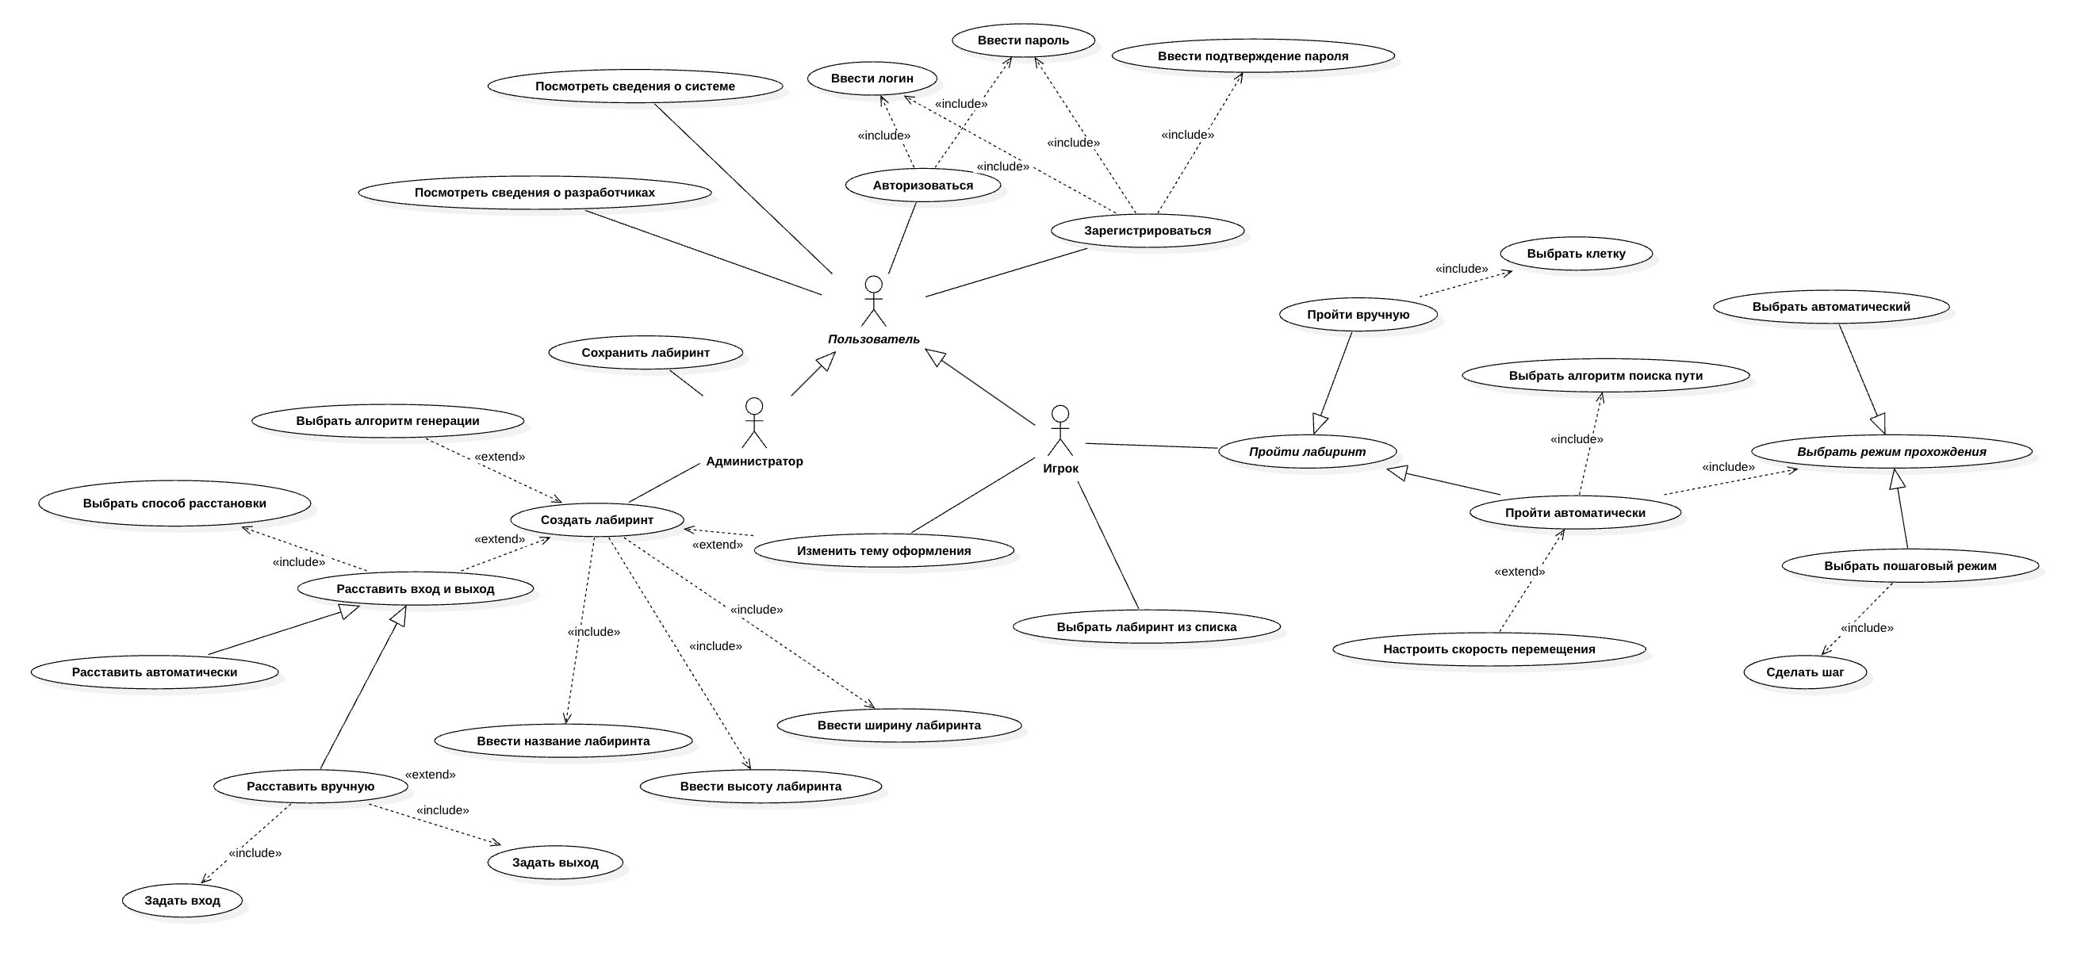
Рисунок 19 − Диаграмма вариантов использования системы

    - Диаграмма состояний
Диаграмма состояний (Statechart diagram) описывает процесс изменения состояний одного объекта в ответ на внешние события. В разрабатываемой системе рассмотрим диаграмму состояний для ключевого объекта предметной области – лабиринта.

Рисунок 20 – Диаграмма состояний системы
    - Диаграмма деятельности
Диаграмма деятельности предназначена для моделирования алгоритмических или бизнес-процессов, демонстрируя последовательность выполнения действий и условия ветвления.

Рисунок 21 – Диаграмма деятельности процесса прохождения лабиринта
    - Диаграмма последовательности
Диаграмма последовательности (отражает временную последовательность передачи сообщений между объектами системы в рамках одного сценария использования.

Рисунок 22 - Диаграмма последовательности автоматической генерации лабиринта
  - Логическая модель данных (при необходимости)
Логическая информационная модель – модель данных, в которой учитывается способ логического хранения данных в памяти ЭВМ. При построении модели базы данных (БД) используются следующие понятия.
Сущность – объект предметной области, который можно отличить от других понятий по некоторым признакам. Сущность состоит из множества своих экземпляров. Каждая сущность обладает свойствами – атрибутами [Ошибка! Источник ссылки не найден.].
Атрибут – определенное свойство сущности. Именно набор атрибутов, в общем случае уникальный для каждой сущности, позволяет выделить ее среди других объектов и назвать уникальным именем.
Атрибут или набор атрибутов, используемый для идентификации экземпляра сущности, называется ключом сущности. В случае если для идентификации экземпляра используется один атрибут, ключ называется простым; в противном случае ключ составной. Каждый экземпляр сущности однозначно определяется ключом [Ошибка! Источник ссылки не найден.Ошибка! Источник ссылки не найден.].
Логическая модель БД разрабатываемой системы приведена на рисунке ХХХ.
Рисунок 1 – Логическая модель данных
Описание объектов рассматриваемой предметной области, которые хранятся в базе данных, приведено в таблицах 2-???.
Таблица 2 – Сущность «Пользователь»
Идентификатор | Тип данных | Описание
Ид пользователя | Целый | Уникальный идентификатор пользователя
Имя | Символьный[30] | Имя, используемое при идентификации пользователя и его взаимодействии с системой
Пароль | Символьный[10] | Пароль пользователя, преобразованный в закодированную строку
Email | Символьный[50] | Электронная почта, указанная пользователем при регистрации
  - Выбор и обоснование алгоритмов обработки данных /Разработка и описание алгоритмов обработки данных
Вводные слова про необходимость разработки алгоритмов.
На рисунке ХХХ приведена схема алгоритма обработки элементов массива. Здесь должно быть краткое описание алгоритма.
Рисунок ХХХ – Схема алгоритма обработки элементов массива
На рисунке ХХХХ приведена схема алгоритма вычисления исходного выражения.
1
Начало
a
d
result = 0
push eax

eax = a
imul eax
add eax,1

eax = d

ebx = 4

Рисунок ХХХ – Схема алгоритма вычисления исходного выражения (начало)
Рисунок ХХХХ– Схема алгоритма вычисления исходного выражения (окончание)
sub eax, ebx

ebx = eax

eax = 24

pop ebx

idiv ebx

result
Конец
result = eax
idiv ebx

1
  - Выбор и обоснование комплекса программных средств
Текст Текст Текст Текст Текст Текст Текст Текст Текст Текст Текст Текст Текст Текст Текст Текст Текст Текст Текст Текст Текст Текст Текст Текст Текст Текст Текст Текст Текст Текст Текст Текст Текст Текст Текст.
Текст Текст Текст Текст Текст Текст Текст Текст Текст Текст Текст Текст Текст Текст Текст Текст Текст Текст Текст Текст Текст Текст Текст Текст Текст Текст Текст Текст Текст Текст Текст Текст Текст Текст Текст.
    - Выбор языка программирования
Текст Текст Текст Текст Текст Текст Текст Текст Текст Текст Текст Текст Текст Текст Текст Текст Текст Текст Текст Текст Текст Текст Текст Текст Текст Текст Текст Текст Текст Текст Текст Текст Текст Текст Текст.
Текст Текст Текст Текст Текст Текст Текст Текст Текст Текст Текст Текст Текст Текст Текст Текст Текст Текст Текст Текст Текст Текст Текст Текст Текст Текст Текст Текст Текст Текст Текст Текст Текст Текст Текст. Текст Текст Текст Текст Текст Текст Текст Текст Текст Текст Текст Текст Текст Текст Текст Текст Текст Текст Текст Текст Текст Текст Текст Текст Текст Текст Текст Текст Текст Текст Текст Текст Текст Текст Текст.
    - Выбор среды программирования
Текст Текст Текст Текст Текст Текст Текст Текст Текст Текст Текст Текст Текст Текст Текст Текст Текст Текст Текст Текст Текст Текст Текст Текст Текст Текст Текст Текст Текст Текст Текст Текст Текст Текст Текст.
    - Выбор операционной системы
Текст Текст Текст Текст Текст Текст Текст Текст Текст Текст Текст Текст Текст Текст Текст Текст Текст Текст Текст Текст Текст Текст Текст Текст Текст Текст Текст Текст Текст Текст Текст Текст Текст Текст Текст.
    - Выбор системы управления базами данных (при необходимости)
Текст Текст Текст Текст Текст Текст Текст Текст Текст Текст Текст Текст Текст Текст Текст Текст Текст Текст Текст Текст Текст Текст Текст Текст Текст Текст Текст Текст Текст Текст Текст Текст Текст Текст Текст.
- Реализация системы
  - Разработка и описание интерфейса пользователя
Текст Текст Текст Текст Текст Текст Текст Текст Текст Текст Текст Текст Текст Текст Текст Текст Текст Текст Текст Текст Текст Текст Текст Текст Текст Текст Текст Текст Текст Текст Текст Текст Текст Текст Текст.
Текст Текст Текст Текст Текст Текст Текст Текст Текст Текст Текст Текст Текст Текст Текст Текст Текст Текст Текст Текст Текст Текст Текст Текст Текст Текст Текст Текст Текст Текст Текст Текст Текст Текст Текст.

На рисунках приведены примеры того, как нужно оформить сведения о разработчиках.
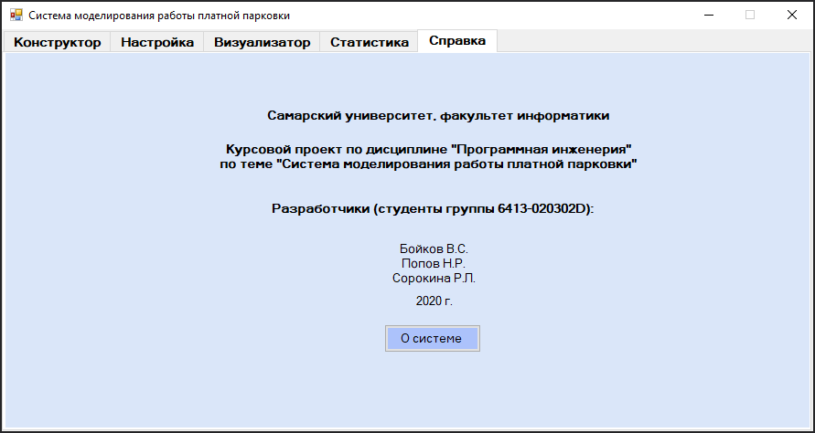
Рисунок ХХХ – Сведения о разработчиках
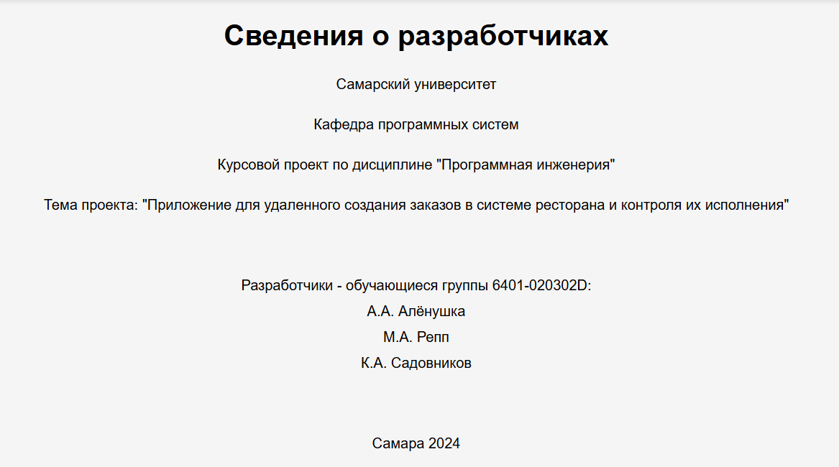
Рисунок ХХХ – Сведения о разработчиках
  - Диаграммы реализации
Диаграммы реализации предназначены для отображения состава компилируемых и выполняемых модулей системы, а также связей между ними. Диаграммы реализации разделяются на два конкретных вида: диаграммы компонентов (component diagrams) и диаграммы развертывания (deployment diagrams) [ХХХ].
    - Диаграмма компонентов
Текст Текст Текст Текст Текст Текст Текст Текст Текст Текст Текст Текст Текст Текст Текст Текст Текст Текст Текст Текст Текст Текст Текст Текст Текст Текст Текст Текст Текст Текст Текст Текст Текст Текст Текст.
На рисунке ХХХ приведена диаграмма компонентов, их описание приведено в таблице ХХХ.

Рисунок ХХХ – Диаграмма компонентов системы

Таблица ХХХ – Описание компонентов системы
Название компонента | Назначение компонента | Подсистема
    - Диаграмма развертывания
Текст Текст Текст Текст Текст Текст Текст Текст Текст Текст Текст Текст Текст Текст Текст Текст Текст Текст Текст Текст Текст Текст Текст Текст Текст Текст Текст Текст Текст Текст Текст Текст Текст Текст Текст.
На рисунке ХХХ приведена диаграмма развертывания системы. Здесь должно быть описание тех компонентов, которые развернуты на узлах ЭВМ.

Рисунок ХХХ – Диаграмма развертывания системы
    - Диаграмма классов
Диаграммы классов – это наиболее часто используемый тип диаграмм, которые создаются при моделировании объектно-ориентированных систем, они показывают набор классов, интерфейсов и коопераций, а также их связи. На практике диаграммы классов применяют для моделирования статического представления системы, они служат основой для целой группы взаимосвязанных диаграмм – диаграмм компонентов и диаграмм размещения [ХХХ].
На рисунке ХХ приведена диаграмма классов системы (этап реализации). В таблице ХХ приведено описание классов.

Таблица ХХ – Описание классов системы
Название класса | Назначение

Рисунок ХХХ – Описание классов системы (этап реализации)
  - Физическая модель данных (при необходимости)
Физическое проектирование является последним этапом проектирования базы данных, при выполнении которого принимается решение о способах реализации разрабатываемой базы данных. Во время логического проектирования была определена логическая структура базы данных (которая описывает отношения и ограничения в рассматриваемой прикладной области).
Физическая модель базы данных содержит все детали, необходимые конкретной СУБД для создания базы: наименования таблиц и столбцов, типы данных, определения первичных и внешних ключей [??].
На рисунке Ошибка! Источник ссылки не найден. представлена физическая модель данных системы.

Рисунок ХХХ – Физическая модель данных системы
В таблицах ??-?? приведено описание сущностей БД. Первичные ключи выделены жирным шрифтом, а внешние – курсивом.
Таблица ХХХ – Сущность «User»
Имя поля | Имя атрибута | Тип | Размер (байт)
user Id | uniqueidentifier | int | 4
Name | Имя пользователя | varchar(30) | 30
Password | Пароль | varchar(10) | 10
e-mail | Адрес электронной почты | varchar(50) | 50
Размер записи |  |  | 94
  - Выбор и обоснование комплекса технических средств
    - Расчет объема занимаемой памяти
Расчет объема внешней памяти
Для расчета необходимого объема свободной внешней памяти, необходимой для функционирования системы, воспользуемся следующей формулой:

V_{ЖД} = V_{ОС} + V_{ПР} + V_{СПО} + V_{БД} + V_{справки},

где V_{ОС} – объем памяти, занимаемый операционной системой (операционная система Windows 7 Professional 64 бит с пакетом обновлений SP1,
V_{ОС} = 20 Гб);
V_{ПР} – объем памяти, занимаемый непосредственно файлами приложения (V_{ПР} = 2 Мб);
V_{СПО} – объем памяти, занимаемый сопутствующим программным обеспечением (библиотеки cryptopp.dll, simplexlsx.dll, sqlite3.dll, sqlitecpp.dll, Qt Framework 5.11.1, Internet Explorer 9; дадим оценку сверху V_{СПО} в 3 Гб);
V_{БД} – объем памяти, занимаемый базой данных (всеми таблицами) при ее максимальном заполнении. Расчет этой составляющей приведен в таблице ХХХ (V_{БД} = ???? байт = ??? Кб = ??? Мб = ??? Гб).
Таблица 1 – Расчет объема внешней памяти, необходимой для хранения БД
Таблица | Размер записи (байт) | Максимум записей | Всего (байт)
Пользователь | 94 | 10 | 940
Сотрудник |  | 30
Статус сотрудника |  | 10
Должность сотрудника |  | 10
Место работы |  | 10
Кафедра |  | 10
ОУ ВО |  | 10
Итого

V_{справки} – объем памяти, необходимый для хранения файла справки (V_{справки} =0,8 Мб).
Таким образом, суммарный объем внешней памяти составит:

V_{ЖД} = 20 Гб + 2 Мб + 3 Гб + ??? Мб + 1 Мб ~ ??? Гб.

Расчет объема ОЗУ
Для расчета необходимого объема ОЗУ воспользуемся следующей формулой:

V_{ОЗУ} = V_{ОС} + V_{ПР} + V_{БД} + V_{браузера},

где V_{ОС} – ОЗУ, занимаемое операционной системой (2 Гб);
V_{ПР} – ОЗУ, которое займет само приложение (не превысит 80 Мб);
V_{БД} – объем данных из базы, который может быть одновременно загружен в оперативную память (дадим ему оценку сверху в 10 Мб).
V_{браузера} – ОЗУ, занимаемое браузером (оценим его сверху значением в 100 Мб).
Суммарные объемы ОЗУ составит:
V_{ОЗУ} = 2 Гб + 80 Мб + 10 МБ + 100 Мб ~ 2.2 Гб.
Таким образом, 3 Гб оперативной памяти можно счесть минимально необходимым для функционирования системы.
    - Минимальные требования, предъявляемые к системе
Для корректного функционирования системы необходимо:
- тип ЭВМ: x86-64 совместимый;
- объем ОЗУ – не менее 3 Гб;
- объем свободного дискового пространства – не менее ??? Гб;
- клавиатура или иное устройство ввода;
- мышь или иное манипулирующее устройство;
- процессор – Intel Pentium не менее 1,5 ГГц;
- дисплей с разрешением не менее 1024 × 768 пикселей;
- операционная система Windows 7 и выше;
- браузер Internet Explorer 9 и выше;
- Qt framework 5.11 и выше.

ЗАКЛЮЧЕНИЕ
В процессе выполнения курсового проекта была разработана автоматизированная система …, позволяющая ….
В первом разделе приведены основные понятия предметной области, описаны характеристики систем-аналогов, приведен их сравнительный анализ. На основе проведенного анализа выполнена объектная декомпозиция, отраженная в диаграмме объектов, и сформулирована постановка задачи.
Во втором разделе …
В третьем разделе …
Разработанная система может использоваться …

СПИСОК ИСПОЛЬЗОВАННЫХ ИСТОЧНИКОВ
Книги
Целиком
- Буч Г., Рамбо Д., Якобсон А. Язык UML. Руководство пользователя. Изд. 2-е. М.: ДМК Пресс, 2006. 546 с.
Если нужно указать номера конкретных страниц
- Буч Г., Рамбо Д., Якобсон А. Язык UML. Руководство пользователя. Изд. 2-е. М.: ДМК Пресс, 2006. С. 21.
Если повторная ссылка на тот же документ
- Буч Г., Рамбо Д., Якобсон А. Язык UML … С. 31.
Если больше 3 авторов
- Нестационарная аэродинамика баллистического полета/ Липницкий Ю.М. и [др.]. М.: Физматлит, 2003. 176 с.
Журналы
- Зеленко Л.С., Шумская Е.А. Комплекс программ для работы с учебным контентом в дистанционных обучающих системах// Известия СНЦ РАН. 2015. №2 (5). Т. 17. С. 992-1003.
Руководящие материалы и ГОСТы
- РД 34.20.571. Методические указания по расчету показателей готовности к работе электростанции и энергосистем. Введ. 1976-10-22. М., 1976. 25 с.
- ГОСТ Р 7.0.4-2006. Издания. Выходные сведения. Общие требования и правила оформления. М., 2006. II. 43 с. (Система стандартов по информ., библ. и изд. делу).
Методические указания или учебные пособия
- Зеленко Л.С. Методические указания к лабораторному практикуму по дисциплине «Программная инженерия». Самара: СГАУ, 2012. 67 с.

Электронные ресурсы
- Российская гидроэнергетика [Электронный ресурс] // Русгидро: [сайт]. URL: http://www.rushydro.ru/industry/russianhydropower/ (дата обращения: 20.12.2026).
- Гидроэлектростанция (гидроэлектрическая станция, ГЭС) // Энциклопедический словарь юного техника М.: Издательство «Педагогика», 1987 [Электронный ресурс] // Библиотекарь.Ру: электрон. библ. 2006-2026. URL: http://www.bibliotekar.ru/enc-Tehnika/58.htm (дата обращения: 20.12.2026).
- Субботин А.С. Основы гидротехники [Электронный ресурс]. URL: http://www.cawater-info.net/bk/dam-safety/files/subbotin.pdf (дата обращения: 03.02.2026).
- Филиальная структура компании [Электронный ресурс] // Системный оператор Единой энергетической системы: [сайт]. [2009-2017]. URL: http://so-ups.ru/index.php?id=about (дата обращения: 20.12.2026).
- Автоматизированные системы управления технологическими процессами гидроэлектростанции [Электронный ресурс] // Микроника. Инжиниринговый центр: [сайт]. [1999-2016]. URL: http://mikronika-energo.ru/products/asutp/ges-asu-tp/ (дата обращения: 24.12.2026).
- Автоматизированная система управления производственными процессами [Электронный ресурс] // MEScontrol: [сайт]. [2003-2017]. URL: http://mescontrol.ru/articles/systems (дата обращения: 02.04.2026).
- Пушников А.Ю. Введение в системы управления базами данных: учеб. пособие [Электронный ресурс] // CITForum: электрон. библиотека. 1997-2017. URL: https://citforum.ru/database/dblearn/ dblearn06.shtml (дата обращения: 20.12.2026).
- Пользовательский интерфейс [Электронный ресурс] // Википедия: электрон. энциклопедия. 2001-2017. URL: https://ru.wikipedia.org/ wiki/Пользовательский_интерфейс (дата обращения: 17.03.2026).
Если необходимо указать системные требования для доступа к документу (наличие специального ПО), то
- Белова С.В. Язык UML. Диаграмма вариантов использования. Систем. требования: PowerPoint. URL: nkse.ru/component/k2/item/
download/7_754f5a247edc6ec6be78218f187338a5.html (дата обращения: 17.10.2026).
Сборники научных трудов или трудов конференций
- Философия культуры и философия науки: проблемы и гипотезы: межвуз. сб. науч. тр./ Саратов. гос. ун-т; [под ред. С.Ф. Мартыновича]. Саратов: изд-во Сарат. ун-та, 1999. 199 с.
- Акимова А.Е., Трешников А.А., Зеленко Л.С. Информационная среда ГЭС. Подсистема расчета показателей эффективности работы оборудования // Перспективные информационные технологии (ПИТ-2017): сб. науч. тр. межд. научно-техн. конф.; [под ред. С.А. Прохорова]. Самара: Изд-во СНЦ РАН, 2017. С. 41-44.
Если электронное издание
- Акимова А.Е., Трешников А.А., Зеленко Л.С. Подсистема расчета показателей эффективности работы оборудования // Математика. Компьютер. Образование: труды XXIV межд. конф., 23-28 января 2017 г., г. Пущино. URL: http://www.mce.su/rus/presentations/ p283063/ (дата обращения: 02.03.2017).

ПРИЛОЖЕНИЕ А
Руководство пользователя
А.1 Назначение системы
Приводится краткое описание возможностей системы.
А.2 Условия работы системы
Пример.
Для корректной работы системы необходимо наличие соответствующих программных и аппаратных средств.
- Требования к техническому обеспечению:
- ЭВМ типа IBM PC;
- процессор типа x86 или x64 тактовой частоты 1400 МГц и выше;
- …
- Требования к программному обеспечению:
- Windows 10 Professional 64 бит с пакетом обновлений SP1 и выше;
- установленная платформа .Net версии 4.0 и выше;
- установленная СУБД ….
А.3 Установка системы
Пример.
Система поставляется в виде zip-архива. Данный файл необходимо распаковать в любую директорию на жестком диске. Запускаемым файлом системы является файл ххх.exe.
А.4 Работа с системой
А.4.1 Вход в систему (авторизация)
А.4.2 Работа с системой в режиме администратора (если необходимо)
…
А.4.3 Работа с системой в режиме пользователя
…
Рисунок А.1 – Название

ПРИЛОЖЕНИЕ Б
Листинг модулей программы
7-10 страниц исходного кода шрифт Times New Roman 10 пт 1 интервал

Количество страниц, рисунков, таблиц указывается с учетом приложений
Если необходимы дополнительные ресурсы для обеспечения работоспособности системы, то все для них также должны быть перечислены условия установки. Если установка нестандартная, то она должна быть подробно описана (в объеме, достаточном для понимания пользователя).

